Національний університет «Полтавська політехніка імені Юрія Кондратюка»
Навчально-науковий інститут інформаційний технологій і робототехніки
(повна назва інституту/факультету)

Кафедра комп’ютерних та інформаційних технологій і систем
(повна назва кафедри)

Пояснювальна записка
до комплексного дипломного проекту (роботи)
на здобуття освітнього ступеня «магістр»
Спеціальність 122 «Комп’ютерні науки»
(код і назва)

на тему
«Застосування систем з використанням штучного інтелекту для обслуговування клієнтів службою підтримки сучасних компаній»
(частина 2)

Виконала:
студентка 6 курсу, групи 601-дТН
спеціальності 122 «Комп’ютерні науки»
(шифр і назва спеціальності)
Студентка____Митрофанова Альона_____
(прізвище та ініціали)
Керівник ____ Фесенко Тетяна Миколаївна
(прізвище та ініціали)

Полтава – 2023 рік
МІНІСТЕРСТВО ОСВІТИ І НАУКИ УКРАЇНИ
НАЦІОНАЛЬНИЙ УНІВЕРСИТЕТ «ПОЛТАВСЬКА ПОЛІТЕХНІКА
ІМЕНІ ЮРІЯ КОНДРАТЮКА»

НАВЧАЛЬНО-НАУКОВИЙ ІНСТИТУТ ІНФОРМАЦІЙНИХ
ТЕХНОЛОГІЙ І РОБОТЕТЕХНІКИ

КАФЕДРА КОМП’ЮТЕРНИХ ТА ІНФОРМАЦІЙНИХ
ТЕХНОЛОГІЙ І СИСТЕМ

КОМПЛЕКСНА КВАЛІФІКАЦІЙНА РОБОТА МАГІСТРА

Спеціальність 122 «Комп’ютерні науки»

на тему

«Застосування систем з використанням штучного інтелекту для обслуговування клієнтів службою підтримки сучасних компаній»
(частина 2)

Студентка групи 601 дТН Митрофанова Альона

Керівник роботи
кандидат технічних наук,
доцент Фесенко Т.М.

Завідувач кафедри
к.ф.-м.н,
доцент Двірна О.А.

Полтава – 2023 рік
РЕФЕРАТ
Кваліфікаційна робота магістра: 90 с., 25 рисунків, 4 таблиці, 30 джерел, 1 додаток.
Об’єкт дослідження: системи обслуговування клієнтів у сучасних компаніях, які використовують штучний інтелект.
Мета роботи: аналіз застосування систем з використанням штучного інтелекту для обслуговування клієнтів у сучасних компаніях.
Методи: аналіз алгоритмів, динамічного моделювання, системного, статистичного та графічного аналізу, експертних оцінок.
Ключові слова: штучний інтелект, цифрове середовище, машинне навчання, служба підтримки, чат-бот.
Результати виконання дипломної роботи були апробовані на XVІ Міжнародній науково-практичній конференції «Академічна й університетська наука: результати та перспективи» 12–13 грудня 2023 року – Полтава: Полтавська політехніка, 2023.

ABSTRACT
Master's thesis: 90 pages, 25 illustrations, 4 tables, 30 sources, 1 appendix.
Research Object: Customer service systems in modern companies utilizing artificial intelligence.
Research Objective: Analysis of the application of systems using artificial intelligence for customer service in contemporary companies.
Methods: Analysis of algorithms, dynamic modeling, system, statistical and graphical analysis, expert assessments.
Keywords: artificial intelligence, digital environment, machine learning, support service, chatbot.
The results of the thesis were presented at the XVI International Scientific and Practical Conference "Academic and University Science: Results and Prospects" on December 12–13, 2023, in Poltava: Poltava Polytechnic, 2023.

ЗМІСТ

ПЕРЕЛІК УМОВНИХ ПОЗНАЧОК, СКОРОЧЕНЬ І ТЕРМІНІВ 7
ВСТУП 8
РОЗДІЛ 1 ІСТОРІЯ ТА РОЗВИТОК ШТУЧНОГО ІНТЕЛЕКТУ В ОБСЛУГОВУВАННІ КЛІЄНТІВ 12
1.1. Перші згадки про штучний інтелект 12
1.2. Машинне навчання та глибоке навчання 24
1.3. Розпізнавання мови ASR та обробка природної мови NLP 28
РОЗДІЛ 2 ТЕНДЕНЦІЇ ТА ВИКЛИКИ ПРИ ЗАСТОСУВАННІ ШТУЧНОГО ІНТЕЛЕКТУ ДЛЯ КЛІЄНТСЬКОГО КОНСУЛЬТУВАННЯ 39
2.1. Зростання обсягів даних та складності взаємодії: виклики та перспективи 39
2.2. Зміна очікувань клієнтів в умовах розвитку штучного інтелекту 43
2.3. Питання безпеки та довіри в застосуванні штучного інтелекту при консультуванні клієнтів 45
РОЗДІЛ 3 ЗАСТОСУВАННЯ ГОЛОСОВОГО ПОМІЧНИКА З ВИКОРИСТАННЯМ ШТУЧНОГО ІНТЕЛЕКТУ ДЛЯ ОБСЛУГОВУВАННЯ КЛІЄНТІВ СЛУЖБОЮ ПІДТРИМКИ ТА РЕЗУЛЬТАТИ ВПРОВАДЖЕННЯ ГОЛОСОВОГО ПОМІЧНИКА 51
3.1. Вибір підрядника для впровадження голосового помічника та план впровадження 54
3.2 Інтерфейс програмування застосунків API 64
3.3. Логіка роботи, приклади діалогу впровадженого голосового помічника і клієнта та економічний ефект від впровадження голосового помічника 69
ВИСНОВКИ 83
СПИСОК ЛІТЕРАТУРИ 84
ДОДАТОК 1 88

ПЕРЕЛІК УМОВНИХ ПОЗНАЧОК, СКОРОЧЕНЬ І ТЕРМІНІВ
ШІ – штучний інтелект
LTV – (англ. Loan To Value) – пожиттєва цінність
IVR (англ. Interactive Voice Response) – інтерактивне голосове меню
МН – машинне навчання
ГН – глибоке навчання
CNN (англ. Сonvolutional Neural Network) – конволюційні нейронні мережі
ASR (англ. Automated Speech Recognition) – автоматичне розпізнавання мови
NLP (англ. Natural Language Processing) – обробка природної мови
RNN (англ. Recurrent Neural Networks) – рекурентні нейронні мережі
VR (англ.Virtual Reality) – віртуальна реальність
ГП – голосовий помічник
К – клієнт
API (англ. Application Programming Interface) – інтерфейс програмування застосунків.

ВСТУП

З розвитком сучасних технологій та стрімкими змінами в бізнес-середовищі, обслуговування клієнтів набуває нових рис та вимог. Однією з найбільш перспективних та ефективних інновацій у цьому контексті є застосування систем, побудованих на основі штучного інтелекту. Високий рівень конкуренції, діджиталізація та швидкі технологічні зміни, зростання очікувань клієнтів створюють великий попит на розробку та впровадження інтелектуальних систем обслуговування.
Актуальність теми. На фоні стрімкого розвитку технологій та змін у споживчих уподобаннях клієнтів, сучасні компанії повинні постійно адаптуватися, забезпечуючи найвищий рівень обслуговування [28]. Споживачі сьогоднішнього дня очікують більше не лише від продуктів чи послуг, а й від якості взаємодії з компанією. Вирішальним фактором у цьому контексті стає здатність компаній оперативно та інтелектуально реагувати на потреби своїх клієнтів.
Застосування систем, що використовують штучний інтелект для обслуговування клієнтів, може вирішити ці виклики [31]. Такі системи можуть автоматизувати процеси обробки запитань та запитів, аналізувати великі обсяги даних для виявлення та прогнозування тенденцій, а також забезпечувати персоналізовані рішення для кожного клієнта. Це відкриває нові можливості для підвищення рівня задоволеності клієнтів та збільшення їх лояльності.
Це важливо не лише для великих корпорацій, але й для малих та середніх підприємств, які також прагнуть вдосконалити свої процеси обслуговування. Розвиток та впровадження систем обслуговування клієнтів на основі ШІ може стати ключовим фактором їх успіху у конкурентному бізнес-середовищі.
Особливу увагу слід звернути на той факт, що сфера обслуговування клієнтів є ключовою для забезпечення конкурентних переваг у багатьох галузях бізнесу [27]. Ефективне вирішення питань клієнтів та надання їм відмінного досвіду стає стратегічно важливим завданням для будь-якої успішної компанії. Зазначені обставини роблять цю тему не лише актуальною, але і невід'ємною частиною стратегічного управління сучасними компаніями.
Розглянувши вищезазначені обставини, стає очевидним, що дана робота має важливий практичний вимір та може слугувати підґрунтям для подальших науково-практичних досліджень у сфері оптимізації процесів обслуговування клієнтів в умовах сучасного бізнес-середовища.
Актуальність дослідження полягає в тому, що сучасні компанії стикаються з необхідністю підвищення ефективності своєї служби підтримки та задоволення потреб споживачів у непередбачуваних умовах ринкової конкуренції.
Штучний інтелект може відігравати критичну роль у розробці та впровадженні систем, що забезпечують персоналізоване та ефективне обслуговування клієнтів, враховуючи їхні унікальні потреби та вподобання [30].
Мета дослідження. Метою даної дипломної роботи є систематизація та аналіз застосування систем з використанням штучного інтелекту для обслуговування клієнтів у сучасних компаніях. Визначення можливостей та переваг використання інтелектуальних систем у підтримці клієнтів та їх вплив на якість обслуговування.
Завдання дослідження.
- Аналіз теоретичних аспектів штучного інтелекту;
- Огляд систем обслуговування клієнтів на основі штучного інтелекту;
- Вивчення ефективності впровадження систем в сучасних компаніях;
- Оцінка впливу систем на якість обслуговування та задоволеність клієнтів;
- Розробка рекомендацій для впровадження інтелектуальних систем.
Вирішення цих завдань дозволить здійснити комплексний аналіз ефективності та перспектив використання систем з використанням штучного інтелекту для обслуговування клієнтів, а також надати рекомендації для практичного впровадження та вдосконалення бізнес-процесів у сучасних компаніях.
Об’єкт дослідження. Об'єктом даної дипломної роботи є системи обслуговування клієнтів у сучасних компаніях які використовують штучний інтелект. Основним фокусом дослідження є технологічні та бізнес-аспекти впровадження інтелектуальних систем для покращення якості обслуговування та взаємодії з клієнтами.
Предмет дослідження. Предметом дослідження є процеси впровадження та ефективне функціонування систем обслуговування клієнтів, що базуються на штучному інтелекті, у різних галузях бізнесу. Дослідження також охоплює вплив цих систем на сприйняття клієнтами якості послуг та їхню задоволеність, що визначає конкурентоспроможність та успіх сучасних компаній.
Наукова новизна роботи. Проведено аналіз технічних, бізнес- та соціальних аспектів впровадження інтелектуальних систем у сферу обслуговування клієнтів. Це дозволяє розглядати проблему в контексті різноманітних факторів, що впливають на успішність впровадження. Розглянуто вплив інтелектуальних систем на якість обслуговування та задоволеність клієнтів.
Робота включає порівняльний аналіз ефективності інтелектуальних систем обслуговування клієнтів із традиційними методами. Цей підхід дозволяє визначити переваги та недоліки використання штучного інтелекту.
Практична значущість. Автори надають рекомендації щодо впровадження систем з використанням штучного інтелекту для оптимізації процесів обслуговування клієнтів. Це дозволить компаніям забезпечити більш швидку, ефективну та персоналізовану взаємодію з клієнтами. Впровадження інтелектуальних систем може допомогти у вирішенні запитань клієнтів швидше та надавати персоналізовані рішення.
Розглядається вплив інтелектуальних систем на клієнтське задоволення що сприяє розробці стратегій, спрямованих на збільшення лояльності клієнтів. Покращене обслуговування та індивідуалізовані підходи можуть стати ключовими факторами для залучення та утримання клієнтів.
Впровадження інтелектуальних систем у контексті конкретних бізнес-сценаріїв дозволяє компаніям адаптуватися до сучасних тенденцій та підтримувати свою конкурентоспроможність.
Однак, разом з усією вигідністю використання ШІ у сфері обслуговування, виникають і нові виклики, такі як забезпечення конфіденційності даних, етичні аспекти використання інтелектуальних систем та питання відповідальності за можливі помилки чи неправильні рішення, що може визначити успіх чи невдачу впровадження ШІ.
В цілому, результати нашого дослідження будуть корисні для практикуючих фахівців у галузі обслуговування клієнтів та власників бізнесу, які розглядають можливості впровадження інтелектуальних систем для покращення своєї конкурентоспроможності та відповіді на сучасні виклики ринку.
Отже, дана робота спрямована на всебічне розуміння впливу технологій ШІ на обслуговування клієнтів та виявлення оптимальних стратегій для використання цих технологій в умовах сучасного бізнес-середовища. Результати цього дослідження можуть відкрити нові перспективи для підприємств, сприяючи підвищенню ефективності, якості обслуговування та конкурентоспроможності.

РОЗДІЛ 1
ІСТОРІЯ ТА РОЗВИТОК ШТУЧНОГО ІНТЕЛЕКТУ В ОБСЛУГОВУВАННІ КЛІЄНТІВ

1.1. Перші згадки про штучний інтелект

Сучасні стадії розвитку науки про штучний інтелект (ШІ) представляють собою важливий етап в еволюції цього вчення. Початок його історії датується епохою, коли термін "штучний інтелект" ще не існував, але філософи вже висловлювали думки та ідеї, що надихали подальший розвиток цієї області.
З початку ранньої історії ШІ, філософські дослідження природи людини та пізнання світу відігравали ключову роль. У своїх роботах великі мислителі, такі як Рене Декарт та Томас Гоббс, висловлювали гіпотези щодо механізмів мислення та природи інтелекту. Декарт, наприклад, визнавав тварину як складний механізм, що додало вагомого внеску у механістичну теорію [19].
З розвитком науки і технології відбувається поступове формування математичної теорії розрахунків та теорії алгоритмів. Ці фундаментальні концепції стають основою для подальших досліджень у галузі ШІ.
Штучний інтелект – це галузь науки та технології, яка вивчає створення і розвиток програм та систем, здатних виконувати завдання, що зазвичай вимагають інтелекту людини. Поняття ШІ з'явилося в середині XX століття, а перша згадка про нього може бути пов'язана з історією розвитку обчислювальної техніки та ідеями створення машин, які здатні виконувати завдання, що раніше вважалися виключно людськими [17].
Однією з перших осіб, яка висловила ідеї, пов'язані з ШІ, був математик та логік Алан Тюрінг. У 1950 році Тюрінг опублікував статтю під назвою "Computing Machinery and Intelligence" [2] ("Обчислювальна техніка і інтелект"). В статті обговорюються питання щодо можливість створення машин, які можуть відтворювати інтелект людини. У цій статті А. Тюрінг представив свій відомий тест, який визначає, чи може машина вести розмову настільки переконливо, що інша людина не може визначити, чи спілкується вона з машиною чи з іншою людиною.
Тест Тюрінга можна представити наступним чином:
1. Є людина та машина, обидва знаходяться в ізольованих кімнатах.
2. Третя сторона, яку називають "суддею", веде бесіду з обома учасниками через текстовий інтерфейс (наприклад, чат).
3. Суддя повинен визначити, який з учасників - людина чи машина - дає відповіді. Якщо суддя не може відрізнити їх відповіді, то машина вважається інтелектуальною.
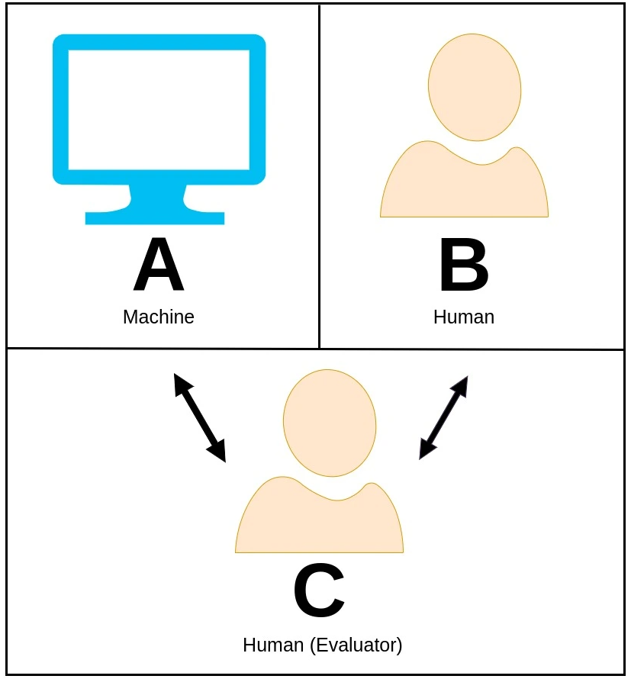
Рисунок 1.1 – Тест А. Тюрінга

А. Тюрінг висунув запитання: "Чи можна сказати, що машина має інтелект, якщо людина не може визначити, чи розмовляє вона з іншою людиною чи з машиною?" Його тест передбачав сценарій, де суддя взаємодіє з іншою особою і з машиною, і йому слід визначити, яка з них є машиною, а яка - людиною, лише на основі письмових відповідей. Цей тест викликав значний інтерес і став фундаментом для подальших досліджень у галузі штучного інтелекту. Він підняв питання про можливість створення машин, здатних до імітації людського інтелекту та розуміння мови. Тюрінговський тест послужив важливим кроком у формулюванні цілей і завдань для досліджень в галузі штучного інтелекту, і його вплив відчутний і до цього дня.
Після публікації статті [2] ідеї ШІ знайшли активний розвиток у науковому співтоваристві та промисловості. 1950-60-ті роки стали підґрунтям для деяких з початкових спроб створення програм, які можуть моделювати імітацію людського мислення.
Іншою ключовою фігурою в історії розвитку ШІ є Джон Маккарті [14]. У 1956 році він був головним організатором інфлюєнсованої конференції в Дартмутському коледжі, що отримала назву "Конференція зі Штучного Інтелекту". Ця подія стала переломною в історії ШІ, оскільки вона визначила початок як самої науки, так і активного дослідження в галузі розвитку інтелектуальних машин.
На конференції було висловлено ключові ідеї та завдання, пов'язані з розробкою інтелектуальних систем. Деякі з основних тем включали в себе вивчення машинного навчання, формалізацію думок та логічне програмування. Ці напрямки стали фундаментом для подальших досліджень і визначили основні напрями розвитку ШІ. Після цієї конференції вчені та дослідники почали активно розвивати ідеї, які були висловлені на ній. Цей період також позначився створенням перших інтелектуальних програм та систем, спрямованих на розв'язання конкретних завдань, і розвиток основних концепцій, таких як символьне програмування та робота з базами знань.
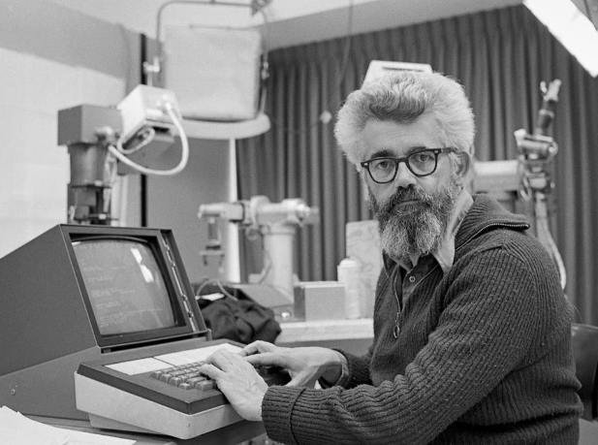
Рисунок 1.2 – Джон Маккарті, організатор конференції в Дартмутському коледжі, "Конференція зі Штучного Інтелекту"
Дартмутська конференція стала каталізатором для створення інститутів, лабораторій та дослідницьких груп, присвячених ШІ. Подія сприяла появі поняття ШІ в його сучасному розумінні. Таким чином, Джон Маккарті [14] визначив не тільки початок, але і курс подальшого розвитку цієї науки.
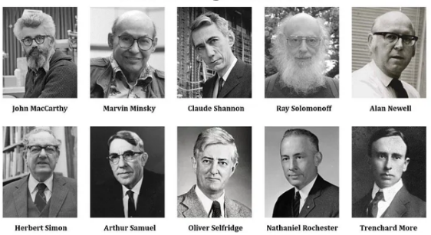
Рисунок 1.3 – Батьки-засновники ШІ, Дартмутська конференція, 1956 рік

Після Дартмутської конференції в 1956 році, сфера ШІ почала динамічно розвиватися. Вчені та дослідники взялися за вирішення складних завдань, пов'язаних із створенням інтелектуальних систем. Однією з ранніх досягнень було створення програм, що відтворювали роботу людського мислення та розв'язання завдань. З часом виникали нові напрямки досліджень, такі як експертні системи, які використовували бази знань і правила логіки для розв'язання конкретних проблем у спеціалізованих областях. Іншим важливим етапом було вивчення машинного навчання, що дозволило комп'ютерам навчатися на основі даних і вдосконалювати свої вміння [18].
У 1970-80-х роках з'явилися системи, які використовували символьне програмування та мови програмування високого рівня. Також активно розвивалися методи глибокого навчання, хоча їх широке застосування відбулося лише у більш пізній період.
Вчені працювали над створенням різних інтелектуальних програм. Наприклад, ALGOL W [3] – одна з перших мов програмування, спроектована для роботи зі штучним інтелектом. Також, в 1960 році американський вчений Джозеф Вайценбаум [23] розробив програму на ім'я "Logic Theorist" (Логічний теоретик), яка була першим успішним спробою розв'язати проблему математичного доведення за допомогою комп'ютера. Цей етап в історії ШІ підкреслив можливості застосування комп'ютерів до вирішення складних завдань, які раніше вважалися виключно людськими.
Один із значущих моментів в історії ШІ – це створення та розвиток інтернету. Збільшення обсягів даних та зручний доступ до них стали ключовими факторами для тренування та розвитку інтелектуальних систем. Спільний доступ до великих наборів даних сприяє покращенню алгоритмів і забезпечує більш точні та ефективні моделі.
Спільний доступ до великих наборів даних не лише сприяє розвитку алгоритмів і покращенню інтелектуальних систем, але також відіграє важливу роль у формуванні сучасного обличчя штучного інтелекту. Завдяки величезному обсягу інформації, що доступна в мережі, інтелектуальні системи отримали можливість не лише вивчати широкий спектр завдань, але й ефективно вирішувати їх за допомогою навчання на великих даних [20].
Історія створення інтернету, який є основним каналом для обміну даними, коріниться в далекому минулому, але його значення для ШІ стає особливо актуальним у контексті збільшення обсягів і складності даних, які використовуються для тренування моделей. Перший варіант інтернету з'явився в рамках дослідження в американському військовому відомстві ще в 1960-х роках. З тих пір мережа поступово росла і еволюціонувала в те, що ми зараз знаємо як світову мережу.
З появою інтернету почалося і практичне використання інформації для розв'язання різних завдань. Однак ініціатори перших етапів розвитку мережі не могли передбачити, як значущим стане використання накопичених даних для тренування штучних інтелектуальних систем. З плином часу, із розвитком обчислювальних технологій та збільшенням обсягів зберігання даних, інтернет перетворився у величезний сховище інформації, яке визначає новий етап у розвитку ШІ.
Однією з ключових переваг спільного доступу до великих наборів даних є можливість тренування моделей на реальних та різноманітних даних. Це дозволяє інтелектуальним системам набувати глибоке розуміння різних областей та контекстів, що є ключовим елементом в уникненні перенесення знань із одного середовища до іншого. Наприклад, у сфері медицини це означає можливість тренувати моделі на широкому спектрі клінічних випадків, що робить їх більш точними та адаптованими до різних пацієнтів.
Загальний доступ до різноманітних даних також розширює можливості застосування ШІ в різних галузях, від промисловості та фінансів до освіти та науки. Великі набори даних дозволяють розробникам і дослідникам вивчати та вдосконалювати алгоритми в реальних умовах, що є важливим етапом на шляху до створення більш інтелектуальних та здатних до самостійного навчання систем.
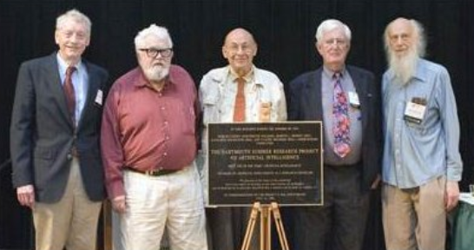
Рисунок 1.4 – Тренчард Мор, Джон Маккарті, Марвін Мінскі, Олівер Селфрідж та Рей Соломоноф, батьки-засновники ШІ, AI@50, 2006 рік
13 липня 2006 р. відбулася AI@50, «Конференція зі штучного інтелекту Дартмутського коледжу: наступні 50 років» [15]. Захід мав на меті декілька цілей:
1.Відзначити Дартмутський літній дослідницький проект, який відбувся в 1956 р.
2. Оцінити, наскільки просунувся ШІ за 50 років існування
3. Спрогнозувати, куди рухається або має рухатися ШІ в майбутньому.
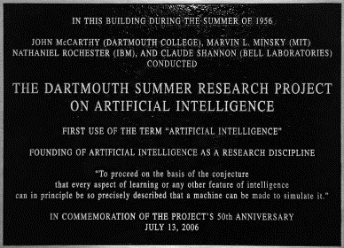
Рисунок 1.5 – Пам'ятна дошка в Дартмут-Холлі

На «AI@50» [15] було дано багато прогнозів щодо майбутнього ШІ. На запитання, яким буде ШІ через 50 років, учасники початкової конференції мали різні позиції. Джон Маккарті (рис. 1.2) висловив свою думку про те, що до 2056 року штучний інтелект людського рівня ймовірний, але не гарантований. Олівер Селфрідж (рис.1.3) стверджував, що до того часу комп’ютери більше плануватимуть і включатимуть почуття та вплив, але не будуть дотягувати до ШІ людського рівня. Марвін Мінські (рис. 1.3) відмітив, що для значного майбутнього прогресу необхідно багато мотивованих дослідників, які переслідують власні амбіційні ідеї, а не роблять те, що пропонують їхні радники. Він сказав, що сьогодні занадто мало дослідників прагнуть до таких амбіційних ідей, а скоріше їх приваблює підприємництво. Тренчард Мор (рис. 1.4) сподівався, що машини завжди будуть під домінуванням людей, і припускав, що машини навряд чи коли-небудь зможуть зрівнятися з уявою людства. Натомість, Рей Соломонов передбачив, що дійсно розумні машини не так вже й далеко. Небезпека, за його словами, політична.
На сьогодні такі проривні технології, як комп’ютерна техніка, передають велику владу, якою можна «зловживати», в руки окремих людей і урядів.
Рей Курцвейл запропонував більш оптимістичний погляд на прогрес і зазначав, що людство можемо бути впевненим, що через чверть століття ШІ, що буде здатний виконувати тест Тьюрінга, – лише прогноз, з яким багато хто не погоджувався. Прогнозувати технологічні події завжди небезпечно. Одного разу Саймон передбачив чемпіона з комп’ютерних шахів через 10 років. Він помилявся щодо 10 років, але це сталося протягом 40 років. Таким чином, враховуючи ще довший період, ще 50 років, захоплююче міркувати про те, чого міг би досягнути в своєму розвитку ШІ.
Шеррі Теркл мудро зазначила, що людський фактор легко не помічати в технологічному розвитку. Важливим питанням для користувачів може бути не стільки здатність комп’ютерів, скільки користувацька власна вразливість у зіткненні з дуже складним штучним інтелектом.
У 2015 році Ілон Маск, Пітер Тіль та Сем Альтман оголосили про створення компанії OpenAI. Спочатку компанія OpenAI була некомерційною з відкритими патентами для суспільства. Місія та ідея компанії полягала в проведенні досліджень та розробок у сфері ШІ, що має нести користь людям. У OpenAI запевняли, що розуміння розвитку нейромереж в результаті допоможе створити корисний, безпечний та штучний інтелект.
Ілона Маска складно вважати технологічним песимістом, але від його публічних заяв щодо перспектив розвитку ШІ завжди «віяло» доволі стриманим оптимістичним настроєм. Під час виступу в Массачусетському технологічному інституті, він назвав ШІ найбільшою екзистенційною загрозою для людей і порівняв його з «викликанням демона».
Один із засновників компанії OpenAI, С. Альтман (рис. 1.6), теж висказував стурбованість стосовно можливих перспективних напрямків розвитку ШІ. С. Альтман вважає, що в найближчі кілька десятиліть «людство може попрямувати до самознищення або нащадки людей колонізують Всесвіт». Відомий учений-астрофізик Стівен Гокінг, розмірковуючи про вплив ШІ, запевняв, що помилки при його створенні можуть призвести до катастрофічних наслідків [30].
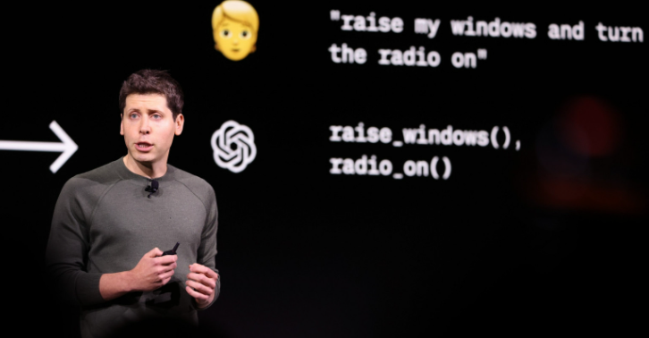
Рисунок 1.6 – Генеральний директор OpenAI Сем Альтман

Були пропозиції до уряду США стосовно створення спеціального комітету, що буле вивчати проблеми ШІ перед фінальним ухваленням регуляторних рішень.
Серед основних конкурентів компанії OpenAI можна відмітити DeepMind від Google. Проекти AlphaGo, AlphaZero викликали в І. Маска занепокоєння через те, що були відсутні нормативні стандарти звітності при роботі над потужними та складними системами ШІ.
У 2018 Ілон Маск році прийняв рішення про вихід з ради директорів компанії OpenAI, аргументуючи своє рішення можливим конфліктом інтересів через розробку ШІ для автопілотів Tesla.
В листопаді 2022 року компанія OpenAI представила користувачам ChatGPT. Чат-бот працює на основі GPT3.5, що являє собою генеративну модель тренування мови. Загалом для компанії OpenAI це вже 4 нейромережева модель. Основним заданням є вивчення і розуміння світу через аналіз суцільних частин тексту. Відповідно, ШІ з кожною новою версією опрацьовував дедалі більші обсяги текстової інформації. Можливості ChatGPT на основі GPT3.5 вражають. Модель може не просто непогано відповідати на запитання користувачів, а й виконувати певні чітко поставлені задачі.
Після приголомшливого злету ChatGPT за першість у сфері ШІ між технологічними гігантами розгорілася запекла боротьба. У списку Microsoft, Google, Amazon, Meta та Apple. Від діагностики захворювань до надання бізнес-консультацій, автоматизації механічних операцій до створення предметів мистецтва – широкі можливості ШІ проникли в усі сфери людського життя. На тлі стрімкого розвитку технологій дослідники звертають увагу на завуальовані ризики, що ховаються за доброзичливим фасадом дружніх чат-ботів. Творці ChatGPT стверджують, що прогрес ШІ неможливо зупинити. Вони ж попереджають про жахливі наслідки, якщо цей процес буде неконтрольованим. [27].
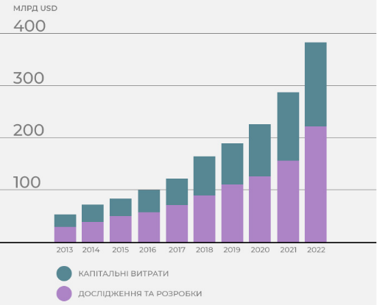
Рисунок 1.7 – Витрати на дослідження та розробки та капітальні витрати на ШІ
Менш ніж за пів року після презентації компанією OpenAI чат-бота п’ять фірм-гігантів (Microsoft, Alphabet, Amazon, Meta та Apple) представили свої оновлені продукти з ШІ. Для їх підтримки компанії наростили інвестиції в ШІ. У 2022 році вони вклали в профільні дослідження 223 млрд дол – удвічі більше, ніж у 2019 році (рис. 1.6). Марк Цукерберг визнав, що штучний інтелект є найбільшою інвестиційною категорією Meta [27].
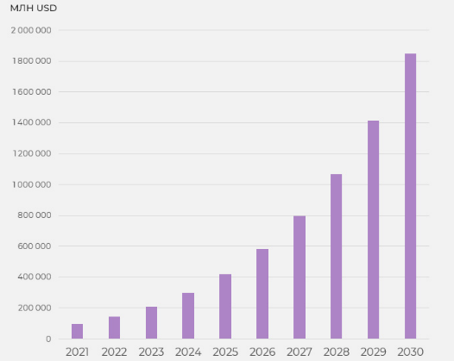
Рисунок 1.8 – Обсяг світового ринку ШІ шз прогнозом до 2030 року [27]

Дослідження консалтингової компанії Next Move Strategy Consulting показало, що до 2030 року ринок ШІ може сягнути 1,9 трлн дол – у 13 разів більше, ніж у 2022 році [27].
Видання Tortoise Media (рис. 1.9) протягом 4-х років підряд проводить дослідження розвитку ШІ в різних країнах світу. Їх порівняння ґрунтується на 3 маркерах, а саме інвестиції, інновації та впровадження. В результаті індекс основується на сто одинадцяти показниках. Останній зріз даних показав, що у розвитку ШІ світовим лідером залишаються США, особливо в плані комерційних інвестицій. із значним відставанням Китай – другий. [28]
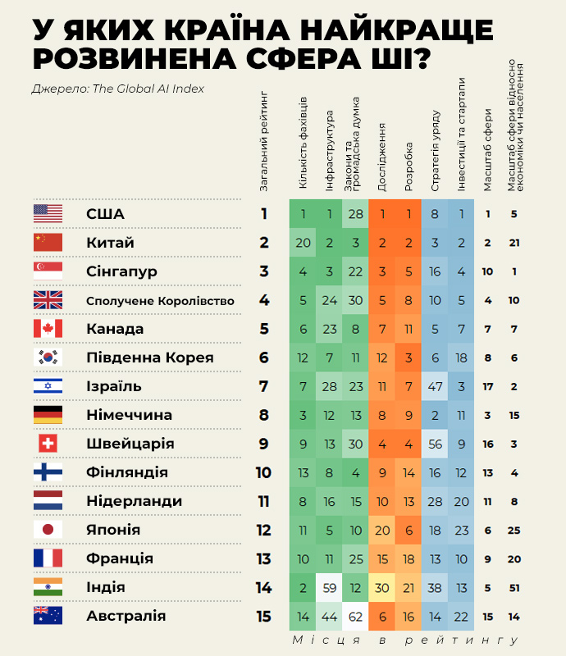
Рисунок 1.9 – Розвиток ШІ в різних країнах світу

1.2. Машинне навчання та глибоке навчання

Машинне навчання (МН) та глибоке навчання (ГН) є ключовими галузями штучного інтелекту, що трансформують спосіб, якими системи вивчають та розв'язують завдання без явного програмування. МН та ГН стали стовідсотковим фундаментом для сучасних досягнень у світі інтелектуальних технологій. Ці дві галузі, які тісно пов'язані, визначають спосіб, яким ми розвиваємо та використовуємо комп'ютерні системи, роблячи їх більш ефективними та адаптованими до змінного оточення.
Машинне навчання - це парадигма комп'ютерного навчання, де системи здатні вдягати знання з даних та вдосконалювати свої навички з досвідом. Алгоритми МН [6] використовуються для розв'язання різноманітних задач, від класифікації та регресії до кластеризації та рекомендацій.
МН включає в себе кілька основних типів, таких як навчання з вчителем, навчання без вчителя та підглядання. Навчання з вчителем включає у себе вивчення моделі на основі маркованих прикладів, тоді як навчання без вчителя спрямоване на виявлення патернів у немаркованих даних.
Історія машинного навчання налічує понад половину століття еволюції та вдосконалення. Спроби вивчати можливість машин навчатися почалися ще у 1950-х роках. Один із перших вчених, які активно займалися цією темою, – Артур Самюель. Він створив термін "машинне навчання" та розробив програму для гри в шашки, яка з часом стала кращою завдяки самонавчанню. За часів Самюеля розвиток машинного навчання був повільним, оскільки технологічні можливості та обчислювальна потужність були обмеженими. Проте з плином часу, із зростанням обчислювальних можливостей та збільшенням обсягів доступних даних, ця галузь стала значною силою.
Глибоке навчання – це підгалузь МН, що використовує нейронні мережі для аналізу та дослідження складних патернів у великих обсягах даних. Відзначається використанням глибоких нейронних мереж, здатних вчитися та адаптуватися до різних завдань. Глибокі нейронні мережі включають в себе конволюційні, рекурентні та повнозв'язані шари, створюючи складні архітектури для обробки зображень, текстів та інших типів даних. Такі архітектури, як резидуальні мережі та глибокі рекурентні мережі, забезпечують високу ефективність у багатьох завданнях.
Вченого-дослідника Яна Лекуна можна сміливо віднести до піонера технології ГН [11]. Народжений в Парижі в 1960 році, він розпочав свій шлях в галузі інформаційних технологій. Його роботи у галузі МН та комп'ютерного зору стали ключовим етапом у розвитку глибокого навчання.
Однією з найважливіших та ефективних форм нейронних мереж, яку Ян Лекун вперше впровадив, є конволюційні нейронні мережі, або CNN, що в результаті стало революцією в обробці зображень [4]. Ці мережі виявилися дуже ефективними у вирішенні завдань комп'ютерного зору, що дозволяє комп'ютерам розпізнавати та аналізувати зображення подібно, або навіть краще, ніж люди.
Перша спроба створення мережі, подібної до CNN, була здійснена Яном Лекуном та його колегами ще в 1989 році [24]. Проте справжній прорив стався пізніше, у 2012 році, коли Лекун та його команда використали великий набір даних ImageNet [1] для навчання нейронної мережі AlexNet [9]. Цей момент визначив нову еру в розпізнаванні образів, позначивши початок широкого використання CNN у різних галузях. CNN революціонізували обробку зображень, зробивши можливими покращення в розпізнаванні обличь, об'єктів, тварин та інших об'єктів у величезних наборах даних. Такі досягнення важливі в багатьох сферах, включаючи медицину (розпізнавання захворювань за зображеннями), технології безпеки (виявлення об'єктів на відео) та автономні автомобілі (виявлення перешкод на дорозі).
З роками із зростанням обчислювальних можливостей та вивченням нових методів і алгоритмів, розвиток штучного інтелекту почав набувати величезних обертів. У 1997 році машина IBM Deep Blue здобула перемогу над чемпіоном світу з шахів Гаррі Каспаровим. Це був перший раз, коли комп'ютер здолав світового чемпіона у великому турнірі. Це був значущий крок у розвитку ШІ, оскільки цей успіх свідчив про те, що машини можуть конкурувати з висококваліфікованими людьми в інтелектуальних іграх. Згадані вище події підняли рівень зацікавленості в глибокому навчанні та обчислювальних методах.
В 2010-і роки ГН стало основною парадигмою для розвитку ШІ. Глибокі нейронні мережі, імітуючи роботу людського мозку, дозволяють системам вивчати представлення величезних обсягів даних і розв'язувати завдання, які раніше вважалися складними або неможливими для комп'ютерів. У другій половині 2010-х років сфера штучного інтелекту продовжила стрімкий розвиток, а компанії, такі як Google, Facebook, Microsoft і інші, вкладали значні ресурси в дослідження та розробку інтелектуальних систем. ГН та нейромережі стали важливим елементом рішень в області комп'ютерного бачення, розпізнавання мови та автоматизованого прийняття рішень.
У 2011 році Google представив світові Wide Neural Network, який має властивості, подібні до людського мозку. Цей крок поклав початок новому етапу в розвитку глибокого навчання та нейронних мереж, які зараз використовуються в багатьох аспектах штучного інтелекту, включаючи обробку природної мови, візуальне відновлення та самоорганізацію роботів [27].
У 2012 році група дослідників під керівництвом Джеффрі Хінтона виграла конкурс з класифікації зображень ImageNet, використовуючи глибокі нейронні мережі. Це був прорив у сфері комп'ютерного зору, оскільки показав, що глибоке навчання може досягати результатів, які перевершують традиційні методи.
У 2014 році компанія Google придбала DeepMind, стартап, що вирізнявся своїми досягненнями в глибокому навчанні. Це угода свідчила про значущість штучного інтелекту для глобальних технологічних лідерів.
В 2016 році AlphaGo, система від DeepMind (що є частиною Google), здобула перемогу над чемпіоном світу з гри в Gо. Цей момент виявив велике значення у розвитку штучного інтелекту, оскільки Го вважається однією з найбільш складних гри, де традиційні методи обчислень та штучного інтелекту виявлялися обмеженими.
Однією з визначальних подій було введення та широке використання вирішальних мереж (GAN) для генерації реалістичних зображень та даних. Вони знайшли застосування в галузі комп'ютерного зору, креативного мистецтва, відновлення зображень та інших областях, що відкриває нові перспективи для розвитку сучасних технологій.
Останні роки також відзначають активний розвиток сфери автономних систем та робототехніки. Роботи та системи на основі штучного інтелекту використовуються у виробництві, медицині, транспорті та інших галузях. Інтеграція штучного інтелекту в робототехніку прискорює автоматизацію та полегшує вирішення різних завдань. Зокрема, розробка системи самокерованих автомобілів стала активною галуззю досліджень і розробок. Багато компаній, включаючи Tesla, Waymo (дочірня компанія Google), та інших, працюють над створенням транспортних засобів які здатні самостійно пересуватися в умовах реального світу.
У сучасному світі штучний інтелект використовується в різноманітних галузях: у сфері медицини штучний інтелект став важливим інструментом для аналізу медичних зображень, діагностики та прогнозування захворювань [30]. Системи, здатні автоматично визначати ознаки патологій на зображеннях, допомагають лікарям у ранньому виявленні та лікуванні захворювань. У сфері фінансів штучний інтелект використовується для прогнозування ринків, виявлення шахрайства та оптимізації інвестиційних стратегій. Алгоритми машинного навчання аналізують великі об'єми фінансових даних, допомагаючи приймати швидкі та обґрунтовані рішення. Вкрай актуальним є використання ШІ в розробці автономних автомобілів, що вимагає розробки інтелектуальних систем для розпізнавання дорожньої обстановки, прийняття рішень та взаємодії з іншими учасниками дорожнього руху.
Завдяки зростанню обчислювальної потужності та збільшенню доступу до великих обсягів даних технології МН, зокрема глибоке навчання, дозволяють системам автоматично навчатися та покращувати свою ефективність з часом, аналізувати величезні обсяги даних та приймати рішення на основі цієї інформації. Розвиток роботів, автономних систем та інших інноваційних рішень підкреслює важливість ШІ в сучасному світі.
На сучасному етапі машинне та глибоке навчання визначають розвиток штучного інтелекту. Ці технології стали ключовими драйверами інновацій у сучасному світі. Їхній вплив на технології, науку та суспільство росте, викликаючи не лише захоплення, але й активне обговорення щодо їхнього впливу та майбутнього.
МН та ГН використовуються у різноманітних галузях, таких як медицина, фінанси, технології безпеки, call-центри для консультування клієнтів сучасних компаній та багато інших. Системи автоматичного розпізнавання, голосові асистенти та автономні автомобілі - лише кілька прикладів успішних застосувань. МН та ГН визначають нову еру в розвитку інтелектуальних технологій. Зусилля багатьох провідних вчених, зокрема таких як Ян Лекун [11], Кейт Кроуфорд та Джеффрі Хінтон та багатьох інших, визначають напрямки розвитку цих галузей та формують майбутнє штучного інтелекту.

1.3. Розпізнавання мови ASR та обробка природної мови NLP

Автоматичне розпізнавання мови (ASR) – це передова технологія, спрямована на перетворення мовленнєвого сигналу в текст, роблячи можливим ефективну взаємодію між людьми та комп'ютерами через голос [20]. В контексті швидкого розвитку голосових технологій та інтерфейсів, ASR займає центральне місце у створенні голосових асистентів, транскрипційних систем та інших інтерактивних додатків.
ASR використовується для конвертації аудіосигналів, отриманих від користувача, на текстовий формат, що відкриває двері для різноманітних застосувань, таких як голосові команди, переклад тексту, транскрипція аудіо та багато іншого. Важливим аспектом є роль ASR [11] у вдосконаленні голосових інтерфейсів, зокрема в розвитку голосових асистентів, що стають неодмінною частиною нашого щоденного життя. Здатність розуміти та інтерпретувати різноманітність мов та акцентів робить ASR важливим інструментом для створення технологій, які взаємодіють із користувачами у природній мові.
Розвиток ASR [15] охоплює багато років історії, що визначеною мірою відображає наукові відкриття та технологічні витоки. Перші спроби автоматизованого розпізнавання мови відбувалися в середовищі аналогових машин на початку 20 століття. Проте, технічні обмеження тогочасних систем важко дозволяли досягнення високої точності. У 1960-1970 роках, з появою комп'ютерів та початком цифрової обробки сигналів, почали розвиватися перші формальні теорії та алгоритми ASR. Одним з ключових відкриттів було використання Hidden Markov Models (HMM) для моделювання статистичних властивостей мовленнєвих сигналів.
В 1980-1990 роках, з інтенсивним розвитком штучних нейронних мереж та збільшенням обчислювальних можливостей, відбулася революція у глибокому навчанні, що дало поштовх для нових підходів у розпізнаванні мовлення.
Дослідники, такі як Joshua Bengio, Geoffrey Hinton та Yann LeCun [11], внесли великий вклад у розвиток глибокого навчання, що використовується в сучасних системах ASR. Їхні роботи стали визначальними в області нейромереж та глибокого навчання. Однією з ключових постатей у розвитку ASR був Фредерік Джелінек, який активно досліджував застосування статистичних методів, зокрема HMM, для розпізнавання мовлення в реальних умовах.
Сучасні системи ASR визначаються використанням ГН, що є ключовим фактором у досягненні високої точності розпізнавання мовлення. Моделі ГН, такі як рекурентні нейронні мережі (RNN) та трансформери, використовуються для ефективного впровадження адаптації до різних мов, діалектів та акцентів.
Однією з важливих переваг ГН є його здатність вчитися на основі великої кількості даних. За допомогою глибоких нейронних мереж, системи ASR можуть автоматично визначати складні закономірності у мовленні, що сприяє удосконаленню загальної точності розпізнавання [11]. Адаптація до різних мов, діалектів та акцентів стає можливою завдяки розширенню об'єму тренувальних даних та вдосконаленню алгоритмів навчання. Моделі ГН виявляють вражаючу гнучкість у розпізнаванні різноманітних мовних варіацій.
Оцінка якості ASR є критичним етапом в розробці та вдосконаленні систем. Метрики, такі як Word Error Rate (WER) та Character Error Rate (CER), визначають ступінь відхилення розпізнаного тексту від вихідного. Зменшення цих метрик вказує на поліпшення якості ASR. Оптимізація систем ASR націлена на поліпшення ефективності та швидкості розпізнавання. Робота в реальному часі є ключовою вимогою для додатків, таких як голосові асистенти та системи телефонної підтримки. Використання апаратного прискорення та оптимізація алгоритмів сприяють швидкому та надійному функціонуванню ASR у різних сценаріях.
Загалом, поєднання глибокого навчання, точної оцінки та оптимізації є критичним для досягнення високої продуктивності та використання систем ASR у реальних умовах.
Обробка природної мови (Natural Language Processing, NLP) представляє собою важливий відділ ШІ, який став можливим завдяки великим досягненням в обчислювальній техніці та розробці програмних засобів. Початки цієї галузі налічують небагато десятиліть, проте вона стрімко розвивається та впливає на безліч аспектів нашого повсякденного життя [12]. Основною метою NLP є надання комп'ютерам здатності розуміти, інтерпретувати та взаємодіяти з людською мовою на природному рівні.
NLP має широкі застосування в сучасному світі, включаючи інтерфейси користувача, відносини з клієнтами, пошукові системи, медичні дослідження, фінансовий аналіз та багато інших галузей. Це невичерпне поле можливостей та викликів.
Історія розвитку NLP свідчить про постійний прогрес та вдосконалення, які визначають нові стандарти у світі ШІ. Сучасні досягнення в галузі глибокого навчання та застосування нейромереж прокладають шлях до майбутнього, де обробка природної мови стане ще більш невід'ємною частиною нашого цифрового життя. З розвитком ШІ почали виникати ефективні інструменти для обробки природної мови.
Період середини 20-го століття відзначався значним розвитком технологій обчислення, що відкрило нові можливості для реалізації ідей у сфері ШІ та NLP. Справжній прорив відбувся у 1950-60-х роках, завдяки зростанню обчислювальної потужності комп'ютерів та інтересу до автоматизованого аналізу природної мови. Це дозволило провідним вченим того часу розширити границі можливостей програмного забезпечення та розвивати нові технології. З’являлися нові можливості для створення програм, спроможних аналізувати та розуміти людську мову.
Проект "Spectrographic Recognition of Spoken Words," відомий також як проект "Audrey" був одним з перших спроб розпізнавання мови. Розпочатий в 1952 році в Bell Laboratories, проект фокусувався на розпізнаванні цифр за допомогою акустичних сигналів. Це дозволило спростити завдання розпізнавання мови та встановити основи для майбутніх розробок. Цей підхід став основою для подальших досліджень в області розпізнавання мови, зокрема, встановивши принципи акустичного моделювання. Його успіх стимулював інших дослідників в галузі штучного інтелекту та розпізнавання мови до нових експериментів. Засновані на принципах "Audrey" такі системи розпочали обробку більш складних форм мовлення та тексту, що визначило динаміку розвитку цієї галузі.
У цей період вчені та інженери стали ставити питання: "Чи може комп'ютер розуміти та обробляти людську мову?" Першими спробами в цьому напрямку стали системи, такі як Georgetown-IBM, які були спрямовані на автоматичний переклад текстів. Georgetown-IBM Automatic Translation System була однією з перших спроб створення системи автоматичного перекладу текстів. Розроблена в 1954 році на базі Грузинського університету та IBM, ця система була спрямована на переклад англійської мови. Хоча результати були далекі від ідеальних, цей експеримент відкрив шлях для подальших досліджень та розвитку NLP.
В подальшому, у 1970-80-х роках спостерігався значний прогрес у розвитку гібридних систем розпізнавання мови, що представляли собою комбінацію статистичних методів та правилових підходів. Ці технології виявилися ефективними у розширенні словників та підвищенні точності розпізнавання мовлення. Статистичні методи дозволяли обробляти великі обсяги даних та враховувати їхню варіативність, в той час як правилові підходи надавали можливість враховувати контекст та синтаксичні особливості.
Однією з ключових переваг гібридних систем було їхнє здатність розширювати словники для кращого розпізнавання нових слів та виразів. Статистичні алгоритми дозволяли адаптуватися до нових варіантів мовлення та лексики, підвищуючи адаптивність систем. Гібридні системи значно підвищили точність розпізнавання мовлення завдяки балансу між гнучкістю статистичних методів та контекстуальною чутливістю правилових підходів. Це робило їх ефективними для широкого спектру завдань, включаючи розпізнавання голосу та обробку природної мови.
Серед багатьох видатних дослідників та інженерів, кожен з яких відзначався значущими внесками та науковими досягненнями на початку можливо відмітити роботи одного із ключових вчених того часу Frederick Jelinek, американського лінгвіста та інженера, засновника і директора Центру Інформаційних Наук та Лінгвістики при Університеті Йеля. Він грав важливу роль у вдосконаленні статистичних методів розпізнавання мови. Досліджував проблеми розпізнавання мови та обробки природної мови. Однією з його ключових робіт є стаття "Continuous Speech Recognition by Statistical Methods" де він описав використання статистичних методів у розпізнаванні мовлення.
James K. Baker, в роботі "The Dragon System – An Overview" представляє систему розпізнавання мови, розроблену в рамках проекту "Dragon Systems". Його дослідження зорієнтовані на вдосконалення методів розпізнавання голосу.
Lalit R. Bahl вніс вагомий внесок у галузі акустичного моделювання та розпізнавання мовлення. Його стаття "Maximum Mutual Information Estimation of Hidden Markov Model Parameters for Speech Recognition" є однією з ключових у цій області.
Jan van Santen вивчав проблеми розпізнавання мовлення та брав участь у створенні гібридних систем. Однією з його визначних публікацій є "Statistical Pattern Recognition in Speech Signal Processing" де він розглядає статистичні підходи в обробці мовлення.
Sadaoki Furui вивчав обробку сигналів та розпізнавання мовлення. Його робота "Cepstral Analysis Technique for Automatic Speaker Verification" визначала нові можливості у верифікації голосу.
Взаємодіючі та вдосконалюючи існуючі підходи, ці дослідники створили фундамент для подальшого успіху гібридних систем розпізнавання мовлення, що сьогодні є ключовою складовою сучасних технологій голосового управління та обробки природної мови.
В 1990-2000-х роках NLP знову взяло вершину у своєму розвитку завдяки великим технологічним відкриттям. Поява інтернету та доступу до великих обсягів даних стала ключовим фактором у розвитку алгоритмів та моделей обробки природної мови. З початку 2000-х років, із збільшенням обсягу доступних даних та розвитком глибокого навчання, системи NLP суттєво покращили свої результати завдяки використаню рекурентних нейронних мереж (RNN) та Hidden Markov Models (HMM).
З переходом в нове тисячоліття розробка технологій NLP стала ще активнішою та інноваційною. За останні роки відбулося безліч подій та досягнень в цій галузі, що значно вплинуло на спосіб, яким ми сприймаємо та використовуємо природну мову в сучасному світі.
З появою великих обсягів даних та потужних обчислювальних ресурсів з 2010-х років розцвіла ера машинного навчання та глибокого навчання в NLP. Моделі, такі як BERT (Bidirectional Encoder Representations from Transformers), GPT (Generative Pre-trained Transformer), та Transformer-based architectures, здатні працювати з різними мовами та завданнями, використовуючи одну модель. Вони забезпечили значний прогрес у завданнях машинного перекладу, аналізу тональності та розпізнавання іменованих сутностей. Зростання інтересу до NLP призвело до розширення його застосувань у різних галузях. Від розробки чат-ботів та віртуальних асистентів до застосування в медичній сфері для аналізу текстової інформації, NLP став невід'ємною частиною нашого щоденного життя.
З 2010-х років розвивалися технології векторних представлень слів (word embeddings) та ембедінгів для речень, що дозволяли моделям NLP краще розуміти семантичний зміст тексту. Також виникли нові підходи до семантичного аналізу, що дозволяють враховувати контекст та взаємодію слів у реченні. З'явилися нові підходи до мовних моделей, такі як ULMFiT (Universal Language Model Fine-tuning) та ELMO (Embeddings from Language Models), які дозволяють досягти вражаючих результатів у багатьох завданнях NLP. Персоналізовані та адаптивні методи навчання також стали популярними для покращення якості моделей.
Багато великих технологічних компаній, таких як OpenAI, Google, Facebook, Microsoft, вкладають значні зусилля у розробку та вдосконалення технологій NLP.
У сучасному світі розпізнавання мовлення NLP визначається значущим внеском великих технологічних компаній таких як OpenAI, Google, Facebook, Microsoft та багато інших, які ведуть змагання за лідерство в цій області. Їхні розробки впливають на широкий спектр сфер, від особистих асистентів до систем управління та інтелектуальних інтерфейсів. Багато технологічних гігантів щоденно працюють над розвитком нових алгоритмів, вдосконаленням якості машинного перекладу та створенням нових продуктів, які полегшують взаємодію між комп'ютерами та людьми через природну мову. Розглянемо декілька ключових гравці та їхні інноваційні рішення.
1. Компанія Apple визначає нові стандарти в галузі розпізнавання мовлення завдяки своєму особистому асистенту Siri. Siri використовує глибоке навчання для кращого розуміння команд та надає користувачам зручний доступ до різних функцій пристроїв Apple.
Інноваційні Продукти та Дослідження:
- AirPods Pro з функцією "Хей, Siri": голосове управління та розпізнавання мовлення у навушниках;
- Розробка глибоких нейронних мереж для покращення взаємодії Siri та особистих асистентів.
2. Гігант пошуку Google інтенсивно застосовує технології розпізнавання мовлення у своїх продуктах, зокрема, у голосовому пошуку та асистенті Google Assistant. Інтеграція штучного інтелекту дозволяє користувачам взаємодіяти з пристроями Google за допомогою голосових команд.
Інноваційні Продукти та Дослідження:
- Google Assistant: голосовий асистент для різноманітних платформ та пристроїв;
- Проекти по використанню глибокого навчання для поліпшення якості розпізнавання мовлення.
3. Компанія Amazon активно розвиває голосового асистента Alexa, який впроваджується в різноманітні пристрої, від смарт-колонок до побутової техніки. Alexa володіє вражаючими можливостями розпізнавання мовлення та навчається взаємодіяти з користувачами більш ефективно.
Інноваційні Продукти та Дослідження:
- Alexa Skills Kit (ASK): інструменти для розробників для створення додаткових функцій та навичок для Alexa;
- Дослідження у галузі "conversational AI" для поліпшення взаємодії з користувачем.
4. Microsoft зосереджує увагу на розробках у сфері розпізнавання мовлення через свої продукти, такі як Cortana та Azure Speech Services. Інтеграція із хмарними технологіями дозволяє створювати різноманітні застосування для бізнесу та особистого використання.
Інноваційні Продукти та Дослідження:
- Cortana: голосовий асистент у продуктах Microsoft для особистого та корпоративного використання;
- Вивчення можливостей глибокого навчання для розпізнавання інтонацій та емоцій у мовленні.
5. Компанія Nuance Communications Inc. спеціалізується на розробці рішень у галузі розпізнавання мовлення для медичного, правового та корпоративного секторів. Їхні технології забезпечують точне розпізнавання медичних термінів та голосових команд.
Інноваційні Продукти та Дослідження:
- Dragon Medical One: рішення для розпізнавання мовлення у медичному секторі.
- Розробка технологій для розпізнавання спеціалізованої лексики та термінів.
6. OpenAI, яка має за собою досвід у розробці штучного інтелекту, вивчає можливості розпізнавання мовлення через глибоке навчання. Їхні дослідження включають створення мовних моделей, здатних генерувати текст із вражаючою природністю.
Інноваційні Продукти та Дослідження:
- GPT (Generative Pre-trained Transformer) моделі для генерації людиноподібного тексту;
- Вивчення можливостей контролю над створеним текстом для уникнення небажаних наслідків.
7. IBM застосовує технології розпізнавання мовлення у своїх продуктах та сервісах, зокрема, у Watson Speech to Text. Їхня система надає широкі можливості для конвертації аудіо в текст та аналізу контексту мовлення.
Інноваційні Продукти та Дослідження:
- Watson Speech to Text: інструмент для конвертації аудіо в текст та аналізу контексту мовлення.
Загалом, обробка природної мови віддзеркалює неймовірний прогрес в інформаційних технологіях. Від початкових спроб розуміння тексту в середньовіччі до сучасних трансформерів та глибоких нейронних мереж, ця галузь стає все більш ключовою для взаємодії між людьми та комп'ютерами. Нові відкриття та технологічні інновації вказують на те, що майбутнє обробки природної мови обіцяє користувачам ще більше захоплюючих можливостей та викликів.
У відповідь на зростання глобалізації дослідницькі центри активно займаються пошуком нових методів та інструментів для подальшого розвитку NLP. Дослідники активно працюють над розширенням можливостей мовних моделей для інших мов світу, що включає покращення машинного перекладу та адаптацію до різних культурних та мовних контекстів.
Загалом, перша згадка про ШІ маркує початок захоплюючого шляху розвитку цієї технології, вона пов'язана із зусиллями вчених середини XX століття та прагненням розуміти, чи можуть машини відтворити інтелект людини. З перших етапів та ідеї Алана Тьюрінга до сучасних інновацій, пов'язаних з машинним навчанням, глибоким навчанням та NLP, ШІ став ключовою галуззю, що не тільки визначає сучасну технологічну парадигму, вивчає принципи і методи створення інтелектуальних систем, але й активно застосовується в різних сферах людської діяльності, вносячи значний вклад у сучасний технологічний прогрес. Зі зростаючою роллю ШІ в суспільстві, ця технологія вимагає уважного відношення та вирішення багатьох етичних, соціальних та технічних питань для досягнення балансу між інноваціями та безпекою.
Обговорюються питання конфіденційності даних, безпеки систем та можливостей неправильного використання технологій ШІ. Важливо забезпечити етичне та відповідальне використання ШІ, уникаючи негативних наслідків та забезпечуючи захист прав та свобод користувачів.
Усі перелічені вище аспекти вказують на те, що штучний інтелект стає не лише домінантною галуззю в технологічному просторі, але і ключовим фактором для подальшого розвитку різних галузей науки, промисловості та суспільства в цілому.
Незважаючи на всі труднощі та виклики, штучний інтелект залишається однією з найбільш захоплюючих та перспективних галузей технологій. Його вплив на наше повсякденне життя, розвиток науки та промисловості продовжує розширюватися, визначаючи форму нашого майбутнього.

РОЗДІЛ 2
ТЕНДЕНЦІЇ ТА ВИКЛИКИ ПРИ ЗАСТОСУВАННІ ШТУЧНОГО ІНТЕЛЕКТУ ДЛЯ КЛІЄНТСЬКОГО КОНСУЛЬТУВАННЯ

2.1. Зростання обсягів даних та складності взаємодії: виклики та перспективи

Сучасний світ вирізняється експоненційним зростанням обсягів даних та несхожістю взаємодії між різними екосистемами і технологічними платформами. Цей розвиток визначає ключові тенденції у бізнесі, науці та суспільстві загалом, генеруючи нові завдання та відкриваючи безліч можливостей для інновацій.
З кожним роком обсяги генерованих даних стрімко зростають, визначаючи величезний потенціал і водночас виклики для їхнього ефективного використання. Велика кількість даних створюється в режимі реального часу через взаємодію користувачів з різними платформами, сенсорами та «Інтернетом речей» [12]. Аналіз цього об'єму даних вимагає відповідних інструментів та технологій, таких як обробка великих даних, машинне навчання та штучний інтелект. Правильне використання цих інструментів дозволяє отримувати цінні інсайти, що служать основою для прийняття важливих стратегічних рішень у бізнесі та наукових дослідженнях.
Однак зростання обсягів даних також ставить перед бізнесом і суспільством нові завдання, такі як питання конфіденційності, безпеки та етики обробки особистої інформації [15]. Забезпечення захисту даних та дотримання стандартів конфіденційності стає пріоритетом для компаній та організацій. Зі зростанням обсягів даних виникає складність взаємодії між різними елементами екосистем. Багатоплатформенність і різноманітність технологічних рішень стає визначальним фактором, формуючи новий стандарт для бізнес-процесів та взаємодії користувачів.
Інтеграція та взаємодія між різними технологічними системами вимагає відповідних стандартів і протоколів [5]. Сучасні компанії повинні працювати над створенням відкритих стандартів та спільних рішень, що дозволять ефективно взаємодіяти в умовах постійної зміни технологічного ландшафту.
Також, важливо враховувати взаємодію з користувачами, які використовують різні платформи та пристрої. Вимоги до гнучкості та доступності стають важливими факторами при розробці та вдосконаленні продуктів і послуг.
Важливим аспектом є інтеграція штучного інтелекту в обробку даних. ШІ виявляється ключовим фактором в подоланні викликів, пов'язаних із зростанням обсягів даних та складністю взаємодії. Автоматизація процесів аналізу та обробки даних за допомогою алгоритмів машинного навчання робить можливим швидку та точну обробку великих обсягів інформації.
Застосування технологій ШІ в обробці даних дозволяє не лише виявляти закономірності та тренди, але й передбачати майбутній розвиток подій. Прогностичні моделі, побудовані на основі аналізу великих даних за допомогою ШІ, надають можливість стратегічного планування та управління ризиками.
У світлі зростання обсягів даних, збереження конфіденційності та дотримання етичних принципів обробки стає надзвичайно важливим завданням. Розробка та впровадження стандартів безпеки даних, а також визначення чітких принципів етичної взаємодії з даними стають необхідністю.
Технології блокчейну можуть виявитися корисним інструментом для створення децентралізованих та безпечних систем збереження даних, де кожен користувач має контроль над своєю інформацією. Подальший розвиток таких технологій сприятиме збільшенню довіри користувачів та забезпеченню їхньої конфіденційності.
Зростання обсягів даних впливає на розвиток «Інтернету речей». Підключені до мережі інтернет сенсори, пристрої та обладнання генерують великі обсяги даних в реальному часі. Ефективне використання цієї інформації дозволяє оптимізувати виробництво, управляти енергоефективністю та покращувати якість послуг [12].
Для вирішення складностей взаємодії, компанії повинні надавати гнучкі та інтерактивні рішення. Розробка користувацьких інтерфейсів, які легко адаптуються до різних платформ та пристроїв, є важливим кроком у полегшенні спілкування між користувачами та технологічними системами [30].
Розширена реальність та віртуальна реальність стають не тільки елементами розваг, але й ефективними інструментами взаємодії та обробки даних. У бізнесі AR та VR використовуються для тренінгів персоналу, створення інтерактивних презентацій та поліпшення користувацького досвіду.
За допомогою AR можна створювати інтерактивні об'єкти в реальному часі, що дозволяє збагачувати навколишній світ користувача додатковою інформацією. VR, навпаки, занурює користувача в іншу реальність, створюючи нові можливості для взаємодії та навчання.
Розширення можливостей обчислень, зокрема в напрямку квантових обчислень, може суттєво полегшити завдання обробки великих обсягів даних. Квантові комп'ютери здатні виконувати обчислення значно швидше та ефективніше, порівняно з традиційними комп'ютерами, відкриваючи нові можливості для розвитку технологій обробки даних.
З ростом складності взаємодії з'являється необхідність в ефективному управлінні цими процесами. Системи автоматизованого управління, які базуються на алгоритмах ШІ, можуть значно полегшити рутинні операції, раціоналізувати виробничі процеси та забезпечити оптимальне використання ресурсів.
З ростом обсягів даних та використання великої кількості обчислювальних потужностей стає актуальним питання енергоефективності. Розвиток технологій, спрямованих на оптимізацію енергоспоживання обчислювальних систем, визначається як важливий аспект для сталого розвитку технологічного сектору.
Зростання обсягів даних та складність взаємодії несуть із собою виклики та великий потенціал для інновацій. Забезпечення безпеки та конфіденційності даних, розробка ефективних алгоритмів обробки і аналізу великих даних, а також створення ефективних систем взаємодії стають пріоритетами для бізнесу та науки.
Передбачається, що розвиток технологій, таких як квантові обчислення та блокчейн, може надати нові рішення для забезпечення безпеки та швидкодії обробки даних. Одночасно, поглиблення досліджень у галузі штучного інтелекту дозволить створити більш продуктивні та інтелектуальні системи взаємодії.
Загалом, зростання обсягів даних та складність взаємодії визначають трансформаційні зміни і сприйняття цих викликів та їхнє ефективне вирішення визначатиме успіх сучасних компаній та організацій у цифрову еру, де відкриваються безліч можливостей для творчості та інновацій.
Розвиток технологій в умовах зростання обсягів даних та складності взаємодії є невід'ємною частиною цифрової трансформації в сучасному світ. Сучасні виклики вимагають не лише технологічних інновацій, але й нових стратегій управління та підходів до вирішення проблем [31].
ШІ, розширена реальність, квантові обчислення та інші технології стають ключовими інструментами для подолання викликів. Автоматизація, аналіз великих даних та використання новаторських методів взаємодії надають можливості для покращення бізнес-процесів та користувацького досвіду.
Зростання обсягів даних та складності взаємодії визначають не лише технічний прогрес, але й переосмислення бізнес-моделей, норм та цінностей суспільства. Розуміння цих тенденцій та гнучкість в їхньому вирішенні визначатимуть успіх компаній та організацій в цифровому майбутньому.

2.2. Зміна очікувань клієнтів в умовах розвитку штучного інтелекту

Сучасне суспільство переживає фундаментальні зміни у сприйнятті та очікуваннях споживачів. За допомогою технологічних інновацій, зокрема застосуванню систем на основі ШІ, споживачі отримують нові можливості та розширюють горизонти у взаємодії з продуктами та послугами сучасних компаній.
Однією з ключових тенденцій є збільшення вимог до якості обслуговування. Сучасні клієнти не задовольняються просто якісним товаром чи послугою. Вони прагнуть вражаючих емоцій від сервісу та особистого підходу в обслуговуванні. У цьому контексті, використання ШІ стає каталізатором для трансформації обслуговування, роблячи його більш персоналізованим та унікальним.
Інтелектуальні системи забезпечують аналіз величезних обсягів даних щодо клієнтів, враховуючи їхні покупки, взаємодії та уподобання. Такий підхід дозволяє створювати індивідуальні підходи до кожного клієнта, передбачаючи його потреби та наміри. Клієнти очікують, що компанії будуть не тільки реагувати на їхні потреби, але й передбачати їх, що стає можливим завдяки алгоритмам МН та аналізу великих даних.
Більше того, розширення можливостей взаємодії з продуктами та послугами через різноманітні технології впливає на очікування клієнтів. Інновації, такі як розпізнавання мови (Natural Language Processing, NLP), розуміння зображень та віртуальна реальність (Virtual reality, VR), розкривають нові горизонти для інтеракції, змінюючи звичні підходи до обслуговування. Клієнти очікують від компаній активного використання таких технологій для створення захоплюючих та інтерактивних вражень [8].
Ще однією ключовою сферою зміни очікувань є перехід від традиційних методів комунікації до більш автоматизованих та інтерактивних форм. Впровадження чат-ботів, віртуальних асистентів та автоматизованих систем відповіді на запитання стає стандартом. Клієнти не тільки приймають ці нововведення, але й очікують швидкісних та точних відповідей на свої запитання. Така автоматизація не лише забезпечує ефективну взаємодію, але й зменшує час очікування клієнтів та оптимізує роботу персоналу.
Застосування ШІ впливає на сам процес прийняття рішень у компаніях. Аналіз великих обсягів даних та автоматизовані алгоритми допомагають у керуванні запасами, прогнозуванні попиту та оптимізації виробничих процесів, що забезпечує не лише швидку реакцію на зміни у ринкових умовах, але й ефективне використання ресурсів.
Наступним аспектом є вдосконалення систем обробки платежів та фінансових транзакцій. Системи ШІ дозволяють проводити безпечні та точні транзакції в режимі реального часу, що є важливим елементом для клієнтів, особливо в умовах бізнес-середовища, що швидко змінюється.
Ще одним важливим аспектом в зміні очікувань є відкритість до використання аналітики та даних для покращення обслуговування. Клієнти не тільки приймають, але й активно підтримують збір та використання їхніх даних для надання персоналізованих рекомендацій та послуг [10]. Застосування аналітичних інструментів та алгоритмів ШІ дозволяє компаніям зрозуміти потреби клієнтів глибше, пропонуючи їм індивідуальні та релевантні пропозиції.
Однак зміна очікувань також визначає новий стандарт конфіденційності та безпеки даних. Виникають етичні та соціальні питання. Споживачі більше не тільки хочуть, але й вимагають захисту своїх персональних даних в умовах використання ШІ. Вони починають ставити питання про відповідальність за використання ШІ в процесах обслуговування. Відповідно сучасні компанії повинні активно працювати над розробкою та вдосконаленням систем безпеки, щоб забезпечити довіру клієнтів та уникнути ризиків порушення конфіденційності, справедливості та безпеки даних – це є невід’ємною частиною зміни в їхньому сприйнятті технологічних нововведень. Важливо зберігати баланс між інноваціями та захистом інтересів клієнтів.
Усі ці аспекти підкреслюють необхідність адаптації сучасних компаній до нових реалій ринку та активного використання можливостей, які надає ШІ.
Необхідно також враховувати, що із зміною очікувань клієнтів постає виклик у сфері навчання та підготовки персоналу. Компанії повинні надавати співробітникам необхідні знання та навички для ефективної роботи з новими технологіями.
У підсумку, зміна очікувань клієнтів у контексті розвитку ШІ визначає новий парадигмальний підхід до обслуговування. Сучасні технології надають компаніям можливість взаємодіяти з клієнтами як ніколи раніше, перетворюючи кожен контакт у вражаючий та індивідуалізований досвід. Очікується, що компанії, які активно використовують потенціал ШІ, будуть на передовій в галузі обслуговування, відповідаючи високим стандартам та очікуванням сучасних клієнтів. Компанії, які успішно адаптуються до нових реалій, отримають можливість не лише задовольняти, але і перевершувати очікування своїх клієнтів, що визначатиме їхній успіх у цифровій епохі [7].
Загалом, зміна очікувань клієнтів в контексті розвитку ШІ не лише окреслює виклики перед компаніями, але і відкриває безліч можливостей для творчого та інноваційного підходу в роботі. Компанії, що гнучко будуть реагувати та впроваджувати ці зміни та активно використовувати можливості, що пропонує ШІ, матимуть вагому перевагу на конкурентному ринку. Вони можуть не лише відповідати, але і визначати нові стандарти обслуговування, що робить їх необхідними та привабливими для сучасних клієнтів.

2.3. Питання безпеки та довіри в застосуванні штучного інтелекту при консультуванні клієнтів

У контексті швидкого розвитку ШІ та його застосування в сфері консультування клієнтів, питання безпеки та довіри набувають неабиякої важливості. З одного боку, потужність інтелектуальних систем може значно полегшити обслуговування та задоволення потреб клієнтів, але, з іншого боку, існують суттєві виклики, пов'язані із забезпеченням конфіденційності та безпеки даних, а також виявленням етичних аспектів використання ШІ.
Забезпечення конфіденційності та захисту особистих даних - це основний пріоритет у використанні систем штучного інтелекту. Для досягнення цього метафоричного обертання, визначення та впровадження криптографічних рішень стає ключовим елементом. Використання передових методів шифрування, таких як шифрування з відкритим ключем, дозволяє зберігати та передавати дані так, щоб вони залишалися недоступними для будь-яких несанкціонованих осіб чи систем. Паралельно з цим, впровадження систем безпеки на рівні застосунків, таких як двофакторна аутентифікація, забезпечує додатковий захист від потенційних загроз безпеки. Передові практики в області захисту особистих даних, такі як анонімізація та псевдонімізація, стають невід'ємною частиною стратегій безпеки, зменшуючи ризики порушення конфіденційності та забезпечуючи користувачам повний контроль над своєю особистою інформацією.
У сфері ШІ впровадження етичних стандартів та забезпечення справедливості алгоритмів є визначальними для створення довірчого середовища. У цьому контексті формування спеціалізованих комітетів для ретельного аудиту алгоритмів набуває важливості. Ці експертні групи повинні не лише виявляти можливі баги в рішеннях алгоритмів, а й розробляти механізми їхньої подальшої корекції [15]. Постійний зворотній зв'язок з громадськістю та залучення громадськості до обговорення етичних аспектів використання алгоритмів є необхідністю у практичній реалізації.
Окрім того, надання користувачам можливості впливати на параметри роботи алгоритмів стає ключовим елементом у створенні адаптивних систем, які враховують індивідуальні потреби та невизначеності. Це може забезпечити не тільки більш високий рівень справедливості, а й врахування унікальних особливостей кожного користувача в процесі прийняття алгоритмічних рішень.
Однією з ключових складових успішної імплементації систем штучного інтелекту є максимальна транспарентність та роз'яснюваність прийнятих алгоритмічних рішень. Це особливо важливо у контексті високотехнологічних рішень, що впливають на різні сфери життя, включаючи бізнес, медицину, освіту та інші.
Важливим аспектом є розробка інтерфейсів, які сприяють зрозумілості рішень для кінцевих користувачів. Інтерактивні платформи та графічні представлення можуть візуалізувати процеси, які використовуються алгоритмами, щоб користувачі змогли отримати вичерпні та доступні пояснення.
Роз'яснювальна система повинна бути адаптованою до різних категорій користувачів, враховуючи різні рівні технічної освіти та інтересів. Співпраця з експертами у галузі дизайну та взаємодії може вирішити це завдання, створюючи інтерфейси, що максимально спрощують складні технічні концепції для широкого кола аудиторії [11].
Транспарентність також вимагає ретельного аудиту алгоритмів. Надання стороннім експертам можливості перевіряти та оцінювати алгоритми забезпечить об'єктивний погляд на їх функціонування та можливі потенційні виклики.
Прозорість рішень стає частиною стратегії побудови довіри від користувачів та інших зацікавлених сторін. Інформування громадськості про принципи роботи алгоритмів, їхні призначення та обмеження сприятиме більшому розумінню та прийняттю новацій.
Потребує уваги боротьба з витоками та зловживанням інформації. У світі, де обмін інформацією є невід'ємною частиною практично кожної діяльності, забезпечення безпеки даних в системах штучного інтелекту стає визначальним елементом. Безпека даних охоплює широкий спектр заходів, спрямованих на усунення можливих загроз від несанкціонованого доступу та зловживання інформацією.
Передусім, системи повинні використовувати потужні методи шифрування для захисту конфіденційної інформації під час передачі та зберігання. Шифрування з відкритим ключем та інші передові техніки забезпечують такий рівень захищеності, що навіть у випадку несанкціонованого доступу, дані залишаються непрочитаними для потенційних зловмисників.
Важливо покладатися на системи ідентифікації та аутентифікації, наприклад такі як двофакторна аутентифікація, для впізнання легітимних користувачів та запобігання несанкціонованим входам. Паралельно з цим важливо регулярно аудитувати та моніторити доступ до систем, щоб вчасно виявляти можливі вразливості та витоки даних.
Спеціалізовані системи виявлення аномалій можуть виявити невичерпні сценарії атак та допомогти в оперативному реагуванні. Крім того, обов'язкове навчання персоналу та регулярне оновлення програмного забезпечення можуть значно зменшити ризик вразливостей систем.
Надзвичайно важливо встановити ефективні стратегії реагування на інциденти та швидко відновлювати роботу систем після можливих атак. Розробка та впровадження планів відновлення може забезпечити мінімальний вплив випадків безпеки на нормальну діяльність.
Особлива увага повинна бути приділена інформуванню користувачів про будь-які інциденти безпеки, а також наданню рекомендацій та інструкцій щодо захисту їхніх особистих даних. Підвищення освіченості користувачів є ключовим елементом у сфері боротьби з витоками та зловживанням інформацією.
У сучасному інформаційному оточенні використання технологій глибокого навчання та синтезу даних, таких як deepfake, стає зростаючою загрозою для надійності та довіри. З метою запобігання автоматизованому обману та забезпечення інтегритету інформації, необхідно приділити особливу увагу розробці та вдосконаленню технологій виявлення та протидії цим видам шахрайства.
Розробка ефективних алгоритмів для виявлення deepfake та інших синтетичних даних вимагає поєднання різноманітних підходів. Використання технік машинного навчання, аналізу глибоких мереж та аналізу метаданих може допомогти виявляти аномалії та відмінності, характерні для синтетичних даних. Також важливо навчати алгоритми на різноманітних наборах даних, щоб забезпечити їхню ефективність у різних контекстах.
Використання цифрових підписів та інших засобів підтвердження автентичності може стати важливою стратегією в боротьбі з автоматизованим обманом. Цифрові підписи можуть бути вбудовані в контент, щоб забезпечити його невід'ємне походження та незмінність. Використання блокчейн-технологій також може забезпечити надійну систему реєстрації та підтвердження автентичності інформації.
Створення та підтримка облікових записів та авторських ідентифікаторів може зменшити ризик підміни чи використання імені автора для створення недостовірної інформації. Встановлення надійних механізмів ідентифікації та взаємодії може сприяти зростанню довіри до вмісту та авторів.
Важливим елементом в запобіганні автоматизованому обману є валідація інформації користувачами. Освіченість користувачів щодо можливостей та ризиків сучасних технологій глибокого навчання та синтезу даних може допомогти в усвідомленні та виявленні можливих deepfake. Запровадження навчальних програм та етичних стандартів у використанні технологій сприятиме створенню більш відповідального та надійного інформаційного середовища.
Узагальнюючи, треба відмітити, що в сучасному світі, де технології штучного інтелекту невпинно зростають в значенні та впливі, важливо акцентувати увагу на безпеці, довірі та етиці в їхньому застосуванні. Підходи до забезпечення цих аспектів повинні бути комплексними та ретельно розробленими.
Запобігання автоматизованому обману, виявлення deepfake та інших синтетичних даних, є важливою складовою стратегії забезпечення інформаційної безпеки. Це вимагає вдосконалення алгоритмів виявлення та використання технічних засобів підтвердження автентичності, таких як цифрові підписи.
Паралельно з цим, транспарентність та роз'яснюваність рішень систем штучного інтелекту є важливим кроком у побудові довіри користувачів. Розробка зрозумілих інтерфейсів та систем аудиту підвищить рівень відкритості щодо принципів роботи алгоритмів.
Боротьба з витоками та зловживанням інформацією, а також забезпечення безпеки даних, вимагає впровадження потужних методів шифрування, систем ідентифікації та аутентифікації, аудиту та моніторингу. Важливо надавати користувачам інформацію та рекомендації щодо захисту їхніх особистих даних.
Етика та навчання користувачів щодо використання технологій є ключовим елементом. Залучення громадськості до обговорення етичних питань, впровадження навчальних програм та розробка етичних стандартів сприятимуть створенню сучасного інформаційного простору, який є надійним, відкритим та дотримується вищих етичних стандартів.

РОЗДІЛ 3
ЗАСТОСУВАННЯ ГОЛОСОВОГО ПОМІЧНИКА З ВИКОРИСТАННЯМ ШТУЧНОГО ІНТЕЛЕКТУ ДЛЯ ОБСЛУГОВУВАННЯ КЛІЄНТІВ СЛУЖБОЮ ПІДТРИМКИ ТА РЕЗУЛЬТАТИ ВПРОВАДЖЕННЯ ГОЛОСОВОГО ПОМІЧНИКА

Розберемо основну місію та функціональні задачі оператора контакт-центра (рис. 3.1). Місія оператора вирішити питання клієнта простим способом. Функціонально:
- вирішити питання у ході вхідного дзвінку чи діалогу;
- вирішити більше складне питання зафіксувавши запит і зробивши всі потрібні дії задля досягнення найбільш підходящого рішення задовольняючого клієнта.
В першому випадку оператор завжди проходить стандартні кроки:
- привітання з клієнтом;
- виявлення потреби;
- ідентифікація клієнта якщо цього потребує тип запиту;
- пошук інформації;
- надання консультації чи оформлення послуги;
- прощання (завершення розмови);
- заповнення картки дзвінка/діалогу.
В другому випадку додаються додаткові дії
- фіксація самого кейсу з деталями для вирішення;
- пошук даних іншої сторони чи співробітників компанії, котрих потрібно залучити для вирішення питання;
- написання запиту чи дзвінок іншій стороні чи співробітнику іншого підрозділу/ постановка заявки на ІТ;
- ознайомлення з відповіддю якщо це був лист чи заявка на ІТ;
- моніторинг чи перевірка інформації в системі;
- зворотній зв’язок клієнту по результату вирішення. Якщо за один круг не вирішуються до додаються додаткові дії як для вирішення, так і для проміжного інформування клієнта.
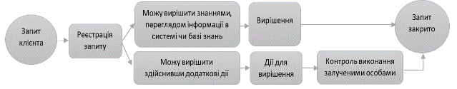
Рисунок 3.1 – Місія та функціональні задачі оператора контакт-центра

Організація вирішення проблем клієнтів передбачає специфічні завдання, які потребують індивідуального підходу. Тому доцільно впроваджувати штучний інтелект на першому етапі обслуговування дзвінків/ діалогів простого характеру, що не потребують додаткових дій чи потребують 1 додаткову дію.
Привітання, прощання, визначення суті запиту та надання загальних консультацій – це стандартна компетенція штучного інтелекту, більш складніше це вже налагодження інтеграції з інформаційними системами компанії.
Це пов'язано з тим, що чим більше ШІ має інформації про клієнта, тим менше потреби в ідентифікації при спілкуванні з ним: чим більше інформації про клієнта, тим менше потреби ідентифікаційних питань чи дій при спілкуванні з ним.
При наданні послуг клієнтам найочевиднішим варіантом ідентифікування клієнта є використання номеру мобільного телефону. Але є свої нюанси, наприклад для споживачів смартфонів стало звичним явищем купувати телефон з двома SIM-картами. Багато клієнтів користуються послугами двох мобільних операторів, для спілкування з родиною та по роботі, наприклад особистий номер на Водафон, а робочий на Київстар. Якщо ти займаєшся продажами чи маєш бізнес зачасту підлаштовуєшся під клієнта і надаєш телефонні номери різних найпопулярніших операторів мобільного зв'язку для того, щоб зв'язок з клієнтами був найбільш зручним для клієнта. Також ті, що займаються продажами на OLX мають більше 2-х номерів. У бізнес-сегменті використовують кілька, іноді і до 20 контактних номерів телефонів, особливо коли в компанії працюють багато фахівців (це може бути як директор і секретар, так і директор, секретар, менеджер з продажів, вантажник, чи в загалі велика компанія з різними структурними підрозділами продажів), що може трошки ускладнювати ідентифікацію.
Компанії також використовують пластикові картки програми лояльності для ідентифікації фізичних та юридичних осіб, при цьому це рішення більше для офлайн-точок. Однак по телефону просканувати пластикову картку можливість відсутня, а запитувати номер картки в порівнянні з номером телефону не є доцільним, оскільки номер телефону клієнта може бути ідентифікатором як для фізичних осіб, так і для клієнтів бізнес-сегменту.
Останнім популярним варіантом ідентифікації є номер ЄДРПОУ компанії.
Наступною точкою взаємодії з інформаційною системою є перевірка попередніх угод, попередніх запитів. Вони можуть як бути відсутніми чи закритими, так і бути діючими в різній кількості, згідно яких можна надавати консультацію. При відсутніх, закритих чи діючій 1й угоді може бути виключені з алгоритму перелік уточнюючих запитань – одразу консультація, що дає змогу скоротити розмову на 25 сек, що скоротить обслуговування на 15%.
Мінімальний час, необхідний для обслуговування клієнта по телефону, становить півтори хвилини, середній час дзвінка 2 хв 45 сек.
За восьми годинну робочу зміну середня пропускна здатність фахівця контакт-центру становить 100 дзвінків, враховуючи не лише телефонні відповіді, а й операційні дії, зокрема час, витрачений на з'єднання з клієнтом та пост-обробку простих запитів. Якщо доля запитів, потребуючих додаткові дії більша за стандартну то пропускна спроможність знижується до 60-90 запитів.
Середня заробітна плата оператора контакт-центру в Україні становить 15 000 гривень. Якщо оптимізувати затрати на 10 операторів – 150 000 грн в місяць, 1 800 000 грн в рік.
Якщо на 100 операторів – 1 500 000 грн в місяць, 18 000 000 грн в рік.
Цінність діджиталізації в матеріальному ефекті зараз виглядає вражаюче. При цьому впровадити голосового помічника, котрий зможе хоча б частково замінити обслуговування живою людиною простих питань не так і просто, потрібно чітко окреслити цілі, створити команду, вибрати підрядника що допоможе впровадити, аргументувати потребу та затрати. Першими це успішно зробили 3 компанії: Сенс-банк, Нова пошта та ОТР-банк.

3.1. Вибір підрядника для впровадження голосового помічника та план впровадження

«Нова Пошта» це компанія що стрімко розвивається. Збільшення обороту компанії, розширення спектру послуг та зростання групи компаній, що працюють з новими продуктами (фулфілмент, фінансові операції тощо), означає, що кількість дзвінків до контакт-центру буде зростати, при цьому коли збільшується кількість нових клієнтів -тримається кількість запитів з типовими консультаціями (дізнатися про статус відправлення, дізнатися про графік роботи відділення, відповісти на запитання по умовам надання послуг тощо), а отже потрібно діяти в 2х напрямках:
  - зменшення кількості вхідних запитів (усунення причини дзвінка);
  - діджиталізація.
Діджиталізація вирішує витратні питання, як найм та навчання великої кількості нового персоналу , так і більш ефективне опрацювання пікового чи сезонного навантаження на спеціалістів контакт-центру.
Розширювати систему IVR, яка використовувалась в контакт-центрі на той час (коротке меню з 4х пунктів, один з яких був трекінг посилки), можна було. Але в такому випадку % закриття вище зазначених питань був би менший. Потрібне більш сучасне, інтелектуальне і зручне для клієнта рішення. І таке рішення знайшли – голосовий помічник. Основними критеріями для можливості впровадження голосового помічника були:
- розгорнуті можливості для розробки сценаріїв розмови;
- можливість інтеграції з сервісами та системами Нової пошти;
- «Френдлі» інтерфейс для простоти управління та супроводження;
- можливість обслуговування клієнтів що розмовляють на українській, на «суржику» та можливість інших мов на перспективу;
- розпізнавання та розкладання розпізнаної мови в текст.
Авжеж в полі зору були і інші критерії, такі як високий рівень розпізнавання мови, можливість показати економічний ефект найближчим часом, можливість швидкого та простого внесення змін в сценарії розмови.
Перед початком реалізації тієї чи іншої функції необхідно оцінити, як її можна реалізувати за допомогою сторонніх розробок або власних функціональних реалізацій.
До найбільш відомих голосових помічників відносяться:
- Apple Siri;
- Google Now;
- Яндекс Алиса;
- Маруся;
- Cortana.
Однак, майже всі вони мають недоліки, серед яких:
- повільна реакція на запит;
- низький рівень людяності;
- не може підтримати нормальну бесіду;
- працює поки тільки англійською та китайською мовою;
- розпізнання мови посереднє;
- невеликий функціонал чи управління може бути тільки ІТ-фахівцем.
І хоча більшість систем ШІ мають широкі можливості автоматизації та інтеграції з різними системами, не всі системи ШІ здатні розпізнавати кілька мов або суміш суржикових слів. Навіть система розпізнавання мовлення Google не може одночасно розпізнавати українську та суржик, система може видати не той результат, який бажає клієнт чи який закладено по алгоритму. Враховуючи, що суржиком розмовляє приблизно15% населення України, а більшість далеко не ідеальною і чистою українською, основним критерієм вибору системи штучного інтелекту було те, чи зможе вона правильно розуміти мову клієнта (Таблиця 3.1).
Таблиця 3.1 – Порівняння найпопулярніших рішень для створення голосових помічників для обслуговування клієнтів
Опис | Омілія | Google | Cortana | Аліса | Маруся | Сірі
Розпізнавання змішаних мов ASR. (наприклад російсько-українську в мешах одного речення) | Так | Ні | Ні | Ні | Ні | Ні
Точність розпізнавання мови. | використання алгоритму ( лексика, синтаксис, граматика) на кожному етапі розмови.  1500 категорій з рівнем розпізнавання понад 95% | Використання статистичних семантичних моделей SSM, 100-200 категорій з рівнем розпізнавання до 90% | Українська мова не підтримується, з рівнем розпізнавання до 90% | Українська мова не підтримується, з рівнем розпізнавання до 90% | Українська мова не підтримується, з рівнем розпізнавання до 90% | Українська мова не підтримується, з рівнем розпізнавання до 90%
Мультимедійність (Дзвінки, чат, facebook, мобільні додатки) | можливо переходити між каналами в процесі обслуговування | Тільки голосовий канал | Тільки голосовий канал | Тільки голосовий канал | Тільки голосовий канал | Тільки голосовий канал
Розпізнавання суті. | >76% (76-85) | 88% (в межах однієї мови) | 50% | 80% | 75% | 70%
Контроль якості | Візуалізація кожного дзвінка і кожного кроку в середині дзвінка, зведена звітність по категоріям, помилкам з drilldown звітами | Аналіз логів файлів | Аналіз логів файлів | Аналіз логів файлів | Аналіз логів файлів | Аналіз логів файлів
Можливість використання на території Країни | Так | Так | Так | Ні | Ні | Так
Інтегрований IVR | Так | Ні | Ні | Ні | Ні | Ні
Вимоги до адміністратора при створенні нових категорій | Необхідні лінгвісти, внесення змін і створення нових категорій (від 5-ти хвилин) | Необхідні розробники граматик і програмісти. | Необхідні розробники граматик і програмісти. | Необхідні розробники граматик і програмісти. | Необхідні розробники граматик і програмісти. | Необхідні розробники граматик і програмісти.

Технологія, яка найкраще відповідала вимогам «Нової Пошти» до системи ШІ, була розроблена грецькою компанією Omilia, яка вже багато років використовується у великих організаціях за межами України і навіть вже використовується в одній компанії в Україні.
Omilia – один зі світових лідерів у галузі розпізнавання людського мовлення. Вона пропонує повний спектр технологій для автоматичного розпізнавання мовлення та перетворення мови в текст і отримала безліч нагород в галузі інформаційних технологій. Про це свідчать численні реалізовані проекти в Європі, Азії та США. Системи Omilia автоматизують обслуговування клієнтів в інтерактивному режимі: колл-центри, месенджери, соціальні мережі, онлайн-чат на сайтах і в додатках, а також можуть повністю замінити оператора у разі звернення до контакт-центру. Найсучасніша технологія розпізнавання та синтезу мовлення імітує природний нелінійний діалог, враховуючи всі особливості мовленнєвої поведінки живої людини. Штучний інтелект Omilia витягує сенс із запитів клієнтів і автоматично приймає рішення. Платформа не лише зменшує витрати на утримання контакт-центру, а й покращує якість обслуговування: відпадає необхідність у багаторівневих голосових меню, усуваються помилкові пропуски груп і скорочується час очікування.
Унікальна технологія розпізнавання мови Omilia (рис. 3.2) легко розпізнає тисячі запитів і ключових слів багатьма мовами, включаючи українську та суржик. Крім того, специфічні терміни та вирази, які використовують клієнти «Нова Пошта», можна легко додати до лінгвістичної лексичної моделі, проаналізувавши тисячі висловлювань клієнтів .Окрім спеціальних логістичних термінів, можна також додавати суржикові слова та фрази.
Наразі технологія Omilia розпізнає 21 мову, включаючи англійську (США, Канада, Великобританія та Південна Африка), іспанську, польську, казахську, українську та грецьку.
Завдяки унікальному підходу Omilia по налаштуванню технології розпізнавання мови, deepASR може досягати світових рекордів.
Клієнти не розмовляють однією мовою і фактично мають різні акценти та особливості вимови. У сучасному глобалізованому світі не існує універсальної мовної моделі. Крім того, акценти, сленг і культурно маркована лексика завжди викликали труднощі при створенні мовних технологій. Це було пов'язано з тим, що розробка велася на основі штучних даних, без прив'язки до реального життя, де контакт-центри часто мають погану якість звуку.
Omilia вирішила цю проблему, навчаючи акустичні моделі за допомогою записів живої розмовної мови.
Цей унікальний підхід дозволив компанії досягти якості розпізнавання на рівні людини. Omilia надає акустичні та мовні моделі, включаючи акценти та діалекти.
Крім того, платформа Omilia підтримує технологію deepVB, яка використовує мовну біометрію для верифікації абонентів. Движок deepVB робить вибірки голосу мовця і обчислює мовний відбиток абонента в режимі реального часу. Потім DiaManT порівнює поточний голосовий відбиток того хто говорить з перевіреним збереженим голосовим відбитком.
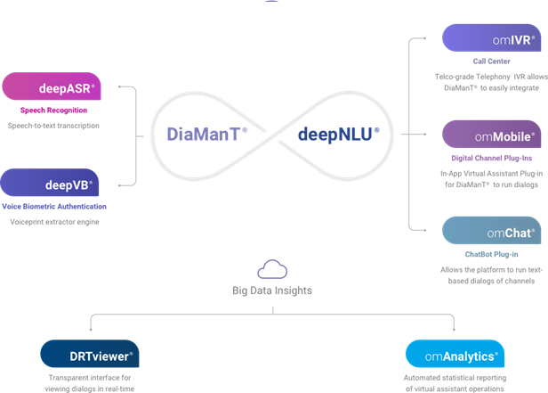

Рисунок 3.2 – Платформа Omilia, технологія deepVB
Перевага deepVB порівняно з конкуруючими продуктами полягає в тому, що він забезпечує дуже точні зчитування з дуже невеликої кількості зразків мовної вибірки і в фоновому режимі.
Користувачам не потрібно говорити нічого особливого. Омілія хотіла створити систему (рис. 3.3), яка була б максимально наближена до людської розмови, не вимагаючи від людей навчання чи адаптації. Результатом стала DiaManT, багатоканальна діалогова платформа, яка інтегрує різні технології. DiaManT може бути встановлена локально або через хмарну платформу Omilia і не залежить від контакт-центру або системного провайдера, яким користується компанія.
DiaManT забезпечує природний діалог, ніби ви розмовляєте з людиною. У порівнянні з іншими рішеннями, які лише ведуть клієнтів через заздалегідь підготовлений діалог, користувачі DiaManT можуть говорити вільно, без спеціальних сценаріїв. Водночас, DiaManT поєднує в собі здатність визначати наміри клієнта з можливістю самообслуговування. Діалог з системою невимушений, тому ви ніколи не почуєте: "Поверніться до головного меню". Клієнт говорить, а DiaManT слухає, розуміє і допомагає.
DiaManT витягує сенс з висловлень клієнта і автоматично приймає рішення.
Для прийняття рішень DiaManT використовує заздалегідь сплановані комплексні сценаріїі обробляє висловлювання клієнта, використовуючи системи і підсистеми організації, з якої клієнт зателефонував. Якщо клієнтові неможливо відповісти, система обробляє його запит, визначає намір клієнта і, залежно від цього наміру, скеровує його до відповідної скіл-групи операторів з потрібними доступами та повноваженнями. Це також збільшує швидкість обслуговування клієнтів на етапі роботи IVR-системи.
Офіційним дистриб'ютором Omilia (рис.3.3) в Україні є компанія НоваІТ. Компанія має багаторічний досвід впровадження складних систем з використанням технологій розпізнавання і синтезу мови та інтеграції їх з інформаційними системами замовника. NovaIT є ексклюзивним партнером Omilia в Україні, Казахстані та інших країнах.
Також програмне забезпечення має зручний інтерфейс для простоти управління та супроводження. Компанія Нова ІТ має великий досвід створення та покращення семантичних та онтологічних моделей, розробці NLU додатків з нуля або тюнінгу існуючих додатків з можливістю імпорту та експерту даних, а також ПО налагодження та пошуку помилок. DRTviewer (рис.3.4) дає можливість детального перегляду кожного діалогу для постійного моніторингу та покращення клієнтського сервісу.
Широкі можливості технології розпізнавання мови Omilia та великий досвід NovaIT у впровадженні мовних порталів на основі цієї технології зробили її компанією вибору для впровадження системи штучного інтелекту в контакт-центрі «Нова Пошта».
Задача голосового помічника звільнити оператора від виконання стандартних постійних популярних запитів і дати йому можливість зосередиться на вирішенні складних питань. Системи зі штучним інтелектом і кваліфіковані фахівці, які тісно співпрацюють, стануть основою контакт-центрів майбутнього, де глибокий аналіз даних і персоналізоване обслуговування клієнтів піднімуть стандарти обслуговування на якісно новий рівень.
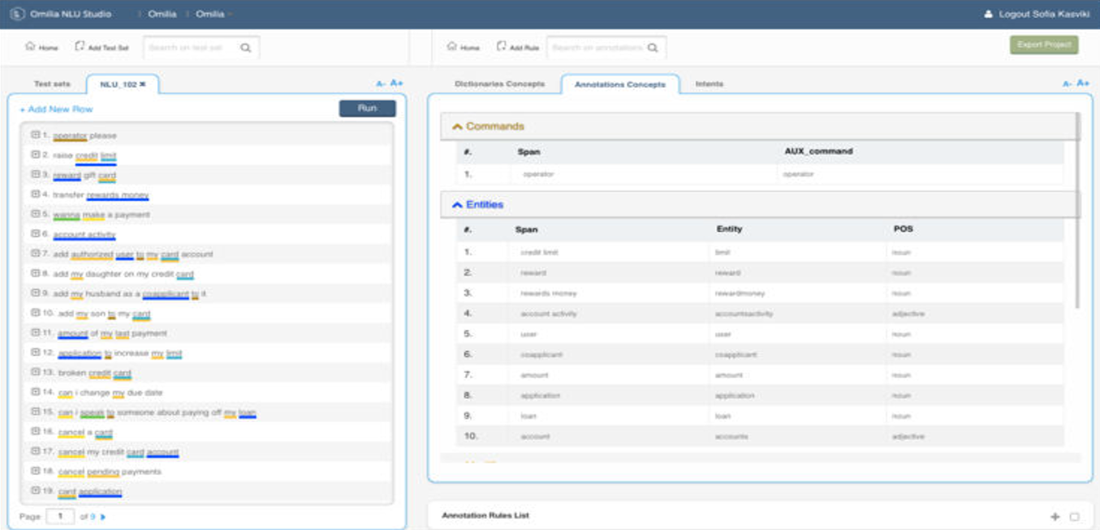
Рисунок 3.3 – Omilia NLU Studio
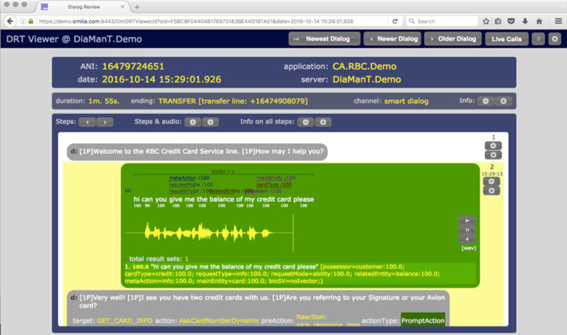
Рисунок 3.4 – DRTviewer

Якщо говорити про запуск проекту впровадження (Таблиця 3.2), першочергове- це визначення продукту, цілей та термінів для того щоб можна було в процесі контролювати та по факту оцінити наскільки вдалий проект.
Далі розробляється план дій, команда та відповідальні від галузей та за окремі ділянки, терміни виконання пунктів та підпунктів плану.
Важливо врахувати інтеграцію з системами компанії, наприклад API.
Цілі повинні бути оцифровані, наприклад:
- self-service без залучення оператора в 25% від всіх дзвінків;
- розпізнавання суті запиту клієнта в 95% від всіх дзвінків;
- функціонуючі 2 self-service по найбільш затребуваним темам, працюючих з допомогою API.

Таблиця 3.2 – Етапи впровадження голосового помічника
№ | Опис
1 | Створити команду відповідальних та терміни (команда зі співробітників контакт-центру, ІТ по телефонії та інтеграції з API, аналітик по обробці баз даних, представники підрядника)
2 | Аналіз тем та кількості дзвінків, пріорітезація рішень (аналіз тем по принципу Парето, прорахунок планового навантаження на помічника, прорахунок кількості одночасних розмов, часові інтервали надходження дзвінків, виключення винятків сезонного та передсвядкового навантаження, розділення ТОП тем на ті що потребують перевірки інформації в системі, висновки аналізу та пріорітетних тем для розробки self-service)
3 | Узгодження потреб з підрядником для прорахунку вартості впровадження, формування та затвердження бюджету для оплати послуг
4 | Узгодження та підписання договорів співпраці (узгодження тарифів та умов оплати, відповідальність сторін та інших вагомих факторів: зберігання інформації, технічна підтримка, умови взаємодії після пілоту, тощо). Проведення тендеру.
5 | Забезпечення наявності, виділення або закупку технічного обладнання та інсталяція ПЗ голосового помічника
6 | Побудова дерева розмов, самих сценаріїв розмов голосового помічника з позначенням умов перевірки даних в системі
7 | Інтеграція систем голосового помічника в програмний комплекс компанії (інтеграція в телефонію, резервні та тестові лінії, технічні вимоги по переносу даних)
8 | Збір та транскрибування запитів клієнта для навчання голосового помічника особливостям роботи компанії та внутрішніх термінів (навчання командної групи внутрішніх операторів контакт-центру транскрибуванню дзвінків, саме транскрибування 40 тис. дзвінків)
9 | Навчання штучного інтелекту основам розпізнавання суті дзвінка, створення довідників та розраховування долі розпізнавання запиту.
10 | Проектування та узгодження сценаріїв self-service помічника з верифікацією за номером телефону, перевіркою наявності експрес-накладних, визначення ролі клієнта, розголуженням сценаріїв при наявності однієї чи кільох накладних тощо. Формування алгоритмів відпрацювання self-service.
11 | Запис самостійно чи замовлення запису голосових роліків (фрази, цифри, місяці, назви міст, районів та областей)
12 | Пілот та визначення потреб доопрацювань перед повноцінним впровадженням голосового помічника. Проміжний аналіз результатів роботи (якість розпізнавання, якість записів, якість відпрацювання self-service, відгуки та реакція клієнтів)
13 | Доопрацювання
14 | Аналіз 1000 дзвінків, вимірювання показників розпізнавання (коефіцієнт успішного розпізнавання мови CISR - Concept Identification Success Rate), коефіцієнт виконання завдань TCR), досягнення цілей проекту
15 | Збори для обміну ідеями та результатами.
16 | Супроводження та розвиток функціоналу, впровадження нових self-service.

3.2 Інтерфейс програмування застосунків API

API розшифровується як "Application Programming Interface" (Інтерфейс програмування застосунків). API – це набір правил та інструментів, які дозволяють одному програмному засобі (часто відомому як клієнт) взаємодіяти з іншим програмним засобом чи сервісом (відомим як сервер) для виконання певних завдань чи обміну даними.
В 1994 році Деклансі Х'юстон працював у компанії Netscape, де вперше був впроваджений JavaScript API у браузер Netscape Navigator. Це API дозволило веб-розробникам створювати динамічні та інтерактивні елементи на веб-сторінках. Наступний визначальний етап в історії API стався в 2000 році, коли компанія Salesforce.com вперше використовувала термін "API" для опису можливостей їхнього програмного інтерфейсу. Цей крок був ключовим для розуміння, як API може слугувати мостом між веб-додатками та різними платформами. З 2000-х років API стали важливим елементом розвитку веб-програмування. У 2006 році Twitter впровадив своє API, що дозволило розробникам створювати додатки, які можуть взаємодіяти з їхньою соціальною мережею. Цей крок сприяв розширенню екосистеми Twitter та збільшив його популярність.
У 2010-х роках API стали не просто інструментом для обміну даними, але й стратегічним рішенням для компаній, що дозволяло створювати розширені екосистеми та розвивати інноваційні продукти. Додатки та платформи все більше почали взаємодіяти, використовуючи API як ключовий елемент в цьому процесі.
У 2015 році Facebook розширив своє API, що дозволило розробникам створювати додатки, які взаємодіяли з різними сервісами Facebook. Це відкрило нові можливості для створення особистих та бізнес-додатків, розширюючи функціонал соціальної мережі. У 2016 році виник API GraphQL, що надало розробникам більше гнучкості та точнішого керування даними, які вони отримують від сервера. Цей крок став ключовим для оптимізації швидкості та продуктивності в розробці. У 2020-х роках API стали фундаментальним елементом для реалізації концепції microservices, коли складні системи розбиваються на невеликі та автономні компоненти, які комунікують між собою за допомогою API. Це розвиток дозволив компаніям побудувати масштабовані та легко розширювані додатки.
Варто відзначити, що API стали не лише інструментом для обміну даними, але й ключовою технологією в галузі штучного інтелекту та машинного навчання. Великі компанії використовують API для доступу до потужних моделей та алгоритмів, що дозволяє розробникам використовувати інтелектуальний функціонал у своїх додатках без глибокого розуміння алгоритмів.
API визначає, яким чином програми можуть взаємодіяти, які дані можна обмінювати, та які функції можна використовувати. Вони використовуються для створення взаємодії між різними програмами, щоб забезпечити спільні стандарти та легкість обміну даними. API може бути використаний для отримання доступу до функціоналу веб-сервера, використання послуг стороннього розробника, обміну інформацією між різними додатками та багато іншого. API можна розглядати як "мову", за допомогою якої різні програми можуть спілкуватися одна з одною. Дозволяючи програмам отримувати доступ до певних функцій чи обмінюватися даними, API робить можливим розширення та взаємодію між програмами та сервісами.
API може бути реалізований різними способами, такими як веб-API (що використовує HTTP протокол для взаємодії через мережу), бібліотеки програмного забезпечення, операційні системи та інше. Його основна мета - спростити спосіб, яким різні програми взаємодіють одна з одною та забезпечити стандартизований інтерфейс для розробників.
Потрібно відзначити декілька ключових аспектів та тенденцій, які впливають на розвиток API:
1. REST (Representational State Transfer) та GraphQL. Це архітектурний стиль, який використовує HTTP протокол для передачі даних між клієнтом та сервером. REST є одним із найпоширеніших підходів до створення API через свою простоту та легкість використання. GraphQL: Це новий підхід до створення API, розроблений Facebook. GraphQL надає клієнтам можливість самостійно визначати, які дані вони хочуть отримати, що дозволяє зменшити кількість передачі зайвих даних та зробити взаємодію більш ефективною.
2. Автентифікація та Безпека – p узагальненням обміну даними через мережу, велика увага приділяється забезпеченню безпеки API. Використання токенів, HTTPS протоколу, та інших методів дозволяє захистити дані під час їхньої передачі.
3. OpenAPI Specification (раніше відомий як Swagger): Це стандарт для опису та документування API. OpenAPI дозволяє розробникам створювати стандартні та інтероперабельні API, а також автоматизувати процес документації API.
4. Мікросервіси та Контейнеризація – за останні роки API використовуються як ключовий інструмент для взаємодії між мікросервісами в розподілених системах. Контейнеризація, така як Docker, сприяє легкості та ефективності розгортання API.
5. Розвиток Event-Driven та WebSockets. Event-Driven API: Взаємодія, що відбувається на основі подій, дозволяє системам реагувати на зміни в реальному часі, відкриваючи нові можливості для розробників створювати динамічні та реактивні додатки. WebSockets: Технологія WebSockets дозволяє бідгати взаємодію в режимі реального часу між клієнтом та сервером, що дозволяє надсилати та отримувати дані без перезавантаження сторінки.
Ці тенденції визначають динаміку розвитку API, сприяючи створенню більш ефективних, безпечних та інтерактивних програмних рішень.
У сучасному світі розробки програмного забезпечення використання API стало невід'ємною частиною, забезпечуючи інтеграцію, розширення та ефективну співпрацю між різними технологічними елементами.
Розглянемо API на прикладі Нової пошти:
«Нова Пошта» запустила оновлений портал:
https://developers.novaposhta.ua/.
Він дозволяє розробникам налагодити ефективний обмін даними між інформаційними системами компанії та клієнта через програмне середовище API. На оновленому порталі з'явилася система пошуку, описані й уніфіковані всі методи АРІ (документація). Тепер здійснювати навігацію і пошук по документації можна легко і швидко, всі розділи структуровані та впорядковані. Працює «пісочниця» для розробників - тепер тут можна не тільки прочитати про те, як працює потрібний метод, але й випробувати його в дії, не виходячи з розділу. Щоб полегшити пошук і усунення робочих проблем можна скористатися розділом «Коди помилок» [29].
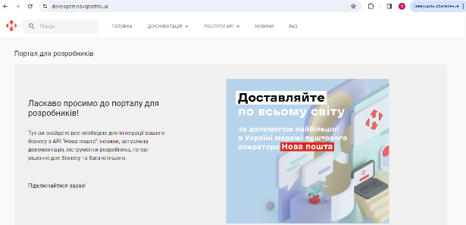
Рисунок 3.5 – Портал для розробників Нова пошта

Для початку роботі з функціоналом АРI компанії «Нова пошта» необхідно згенерувати ключ API та використовувати його при формуванні запитів. Ключ можливо згенерувати в бізнес кабінеті - розділ "Налаштування" пункт "Безпека" натиснути кнопку "Створити ключ", за посиланням:
https://new.novaposhta.ua/dashboard/settings/developers
Точки входу:
JSON - https://api.novaposhta.ua/v2.0/json/
XML - https://api.novaposhta.ua/v2.0/xml/
Обмін даними за допомогою API здійснюється за протоколом HTTPS з використанням способу передачі даних POST або GET на точку входу в залежності від типу запита XML або JSON. Формат має бути вказаний нижнім регістром. Наприклад https://api.novaposhta.ua/v2.0/json/
Для використання української моделі встановлюємо бібліотеку spaCy та завантажуємо модель. Будемо використовувати модель «uk_core_web_sm», яка надає базову підтримку української мови. Ця модель включає в себе основні компоненти для розпізнавання частин мови (POS), залежностей та назв сутностей (NER). В результаті отримано орієнтовний фрагмент коду, приклад якого наведено в Додатку 1.
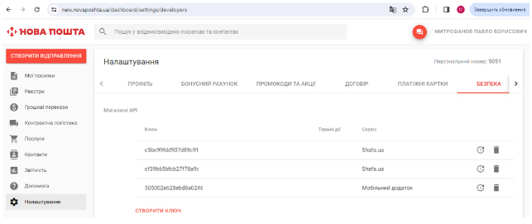
Рисунок 3.6 – Отримання ключа API

API ключ дає можливість інтегрування малому чи великому бізнесу наприклад трекінг посилки, котру доставляє «Нова Пошта».
Тобто маючи свій сайт, ви можете використовувати ключі і показувати трекінг посилки в своєму особистому кабінеті чи на своєму сайті.
Аналогічно при обслуговуванні клієнтів службою підтримки використані API – ключі, як ті що в публічному доступі, так і додаткові саме розроблені для голосового помічника.

3.3. Логіка роботи, приклади діалогу впровадженого голосового помічника і клієнта та економічний ефект від впровадження голосового помічника

Глобально робота голосового помічника (рис. 3.7) охоплює 3 функції:
- можу обслужити не задіяючи інформаційні системи компанії;
- можу обслужити задіяючи API, перевірки в інформаційній системі;
- можу по цим запитам з’єднати з оператором з потрібними знаннями, доступами.
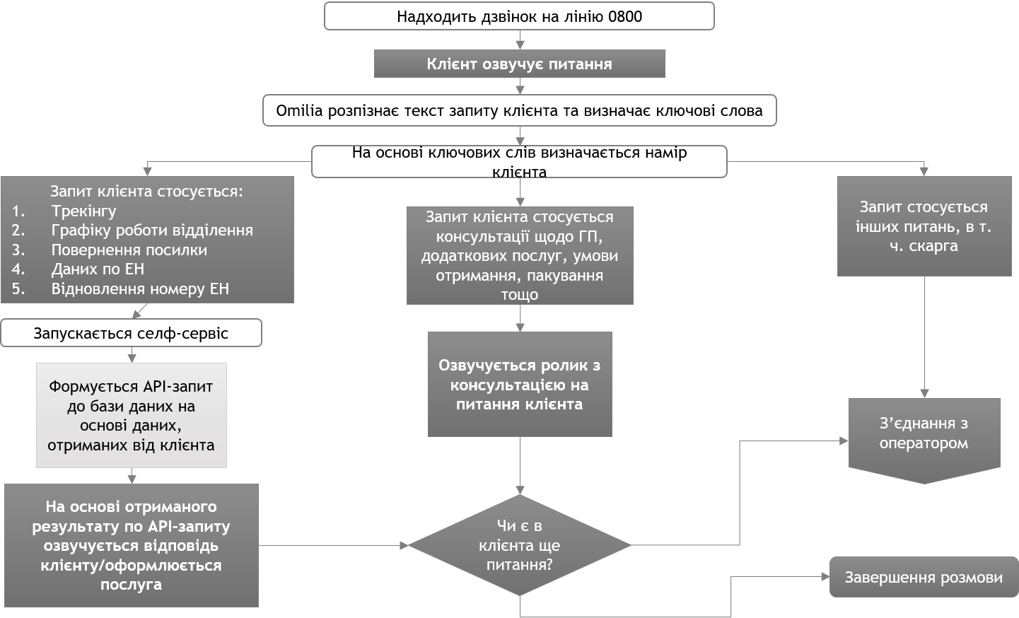
Рисунок 3.7 – Логіка роботи голосового помічника
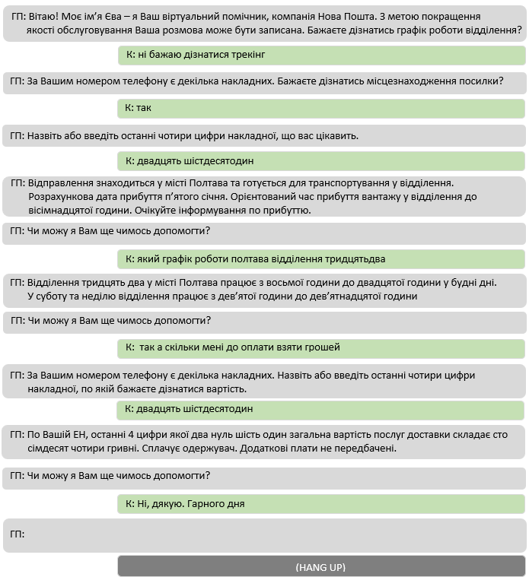
Рисунок 3.8 – Розмова голосового помічника (ГП) і клієнта (К)

Один з часто використовуваних клієнтами self-service трекінгу, що має варіацію відповіді для отримувача, відправника, третьої особи та розрахований як на автоматичний статус якщо у клієнта 1 посилка, так і на введення останніх 4-х цифр якщо кілька посилок, в тому числі по повному номеру накладної.
Після якісного відпрацьовування self-service основного запиту були доопрацювання по пов’язаним темам з трекінгом таких як автоповернення, строк зберігання, сума для сплати. Якщо порівнювати навіть з мобільним додатком, авжеж голосовий помічник більш інтерактивно дає відповідь на поставлені питання і клієнту не потрібно думати про те, що сам чогось не побачив, не потрібно додумувати те що бачить, не дивлячись на те що додаток надає всю цю інформацію. Голосовий помічник вже подивився, «пережував» та простою мовою надав відповідь.
Для прикладу розмова ГП і К (рис. 3.8). Дзвінок відбувається в передсвятковий період, коли підвищений попит запитів на питання про графік роботи відділення, що враховано при розробці. Як бачимо на прикладі, голосовий помічник це чудовий інструмент для обслуговування клієнтів, котрий може обслуговувати не поодинокі питання, а пул питань. Тож потрібно аналізувати і розробляти self-service, котрі можуть клієнту допомогти у зв’язці з відповіддю на основне питання.
Скріни з мобільного додатку з відповідями на ці ж питання наведені на рис.3.9. На початку розділу ми розглядали економічний ефект якщо впроваджувати сьогодні якщо не враховувати затрати (оптимізація затрат на 10 операторів – ефект 150 000 грн в місяць, 1 800 000 грн в рік. Якщо на 100 операторів – 1 500 000 грн в місяць, 18 000 000 грн в рік.)
При цьому потрібно розуміти, що такий ефект не буде з 1го місяця, так як на впровадження голосового помічника витрачаються кошти і час. Перше що потрібно розраховувати і потім відслідковувати факт наближення до даного терміну це те, через скільки місяців буде точка беззбитковості, тобто затрати перекриються ефектом від впровадження. І тільки далі буде відслідковуватись економічний ефект. Так як даний контакт-центр існує багато років і до впровадження голосового помічника діяв IVR (з коротким трекінгом при виборі пункту 1) то затрати порівнюються між двома варіантами: при роботі голосового помічника, та при роботі IVR. Роздивимось грудень місяць як місяць пікового навантаження та динаміку перших 1.5 роки з моменту запуску (Таблиця 3.3).
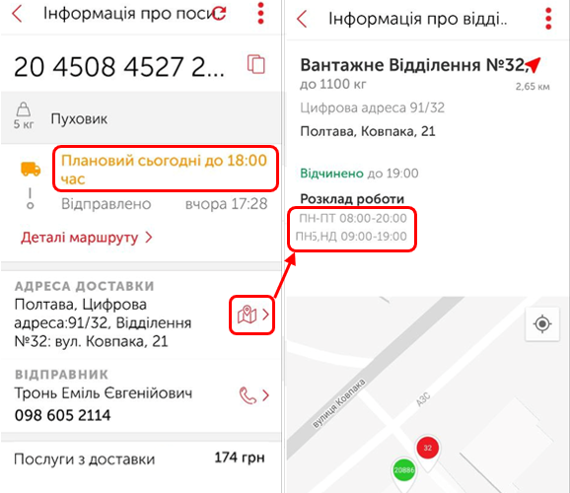
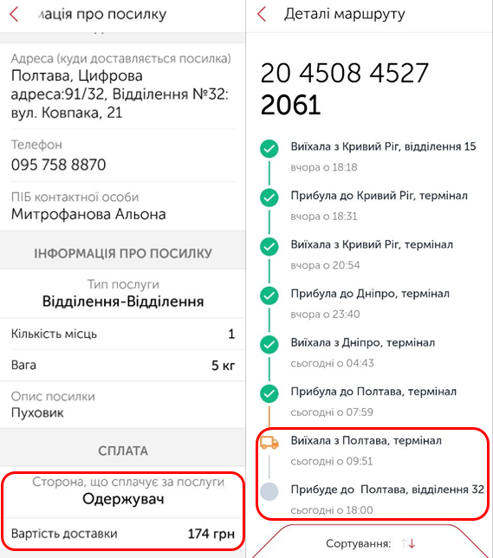
Рисунок 3.9 – Розмова голосового помічника (ГП) і клієнта (К), трекінг посилки
Таблиця 3.3 – Порівняння витрат при використанні IVR та голосового помічника за грудень 2020
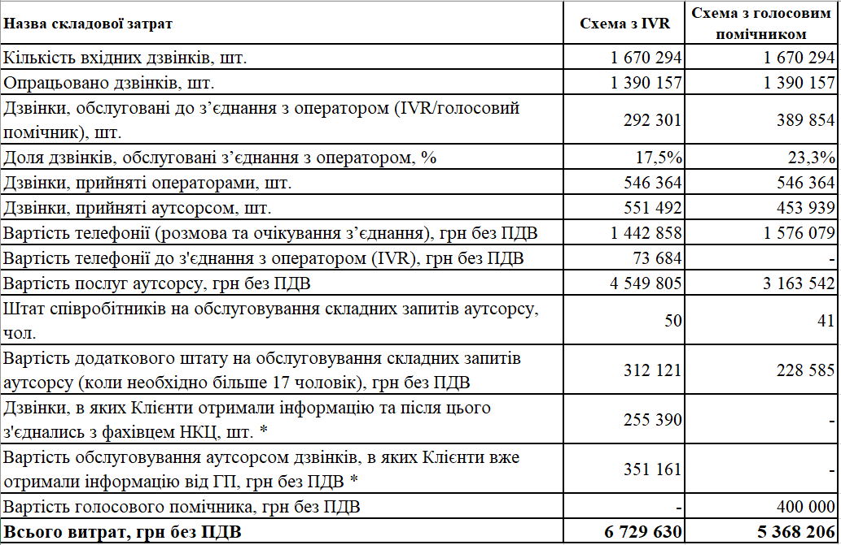
*оброблені голосовим помічником + по додатковим більш складним питанням з’єднання з фахівцем, при цьому якщо б була схема з IVR тривалість розмови з оператором збільшилася б, так як розмова і на початку розмови велася б з оператором. Кількість вхідних дзвінків та кількість прийнятих залишається однаковою при використанні обох схем. Кількість дзвінків, на які відповідають штатні оператори, константа при любій схемі.
На всі інші дзвінки, на які не можуть відповісти штатні працівники або голосовий помічник, відповідає аутсорсинг:
IVR: 1 670 294 шт - 546 364 шт - 292 301 шт = 551 492 шт дзвінків
ГП: 1 670 294 шт - 546 364 шт - 389 854 шт = 453 939 шт дзвінків
Розраховано вартість вхідного дзвінка при схемі IVR, враховуючи, що середня тривалість вхідного дзвінка становить 3 хв. (розмова з оператором та меню IVR), вартість хвилини телефонії-0,242 грн без ПДВ. До цієї суми слід також включити вартість моменту коли клієнт перебуває в черзі до з’єднання з оператором (ср. час у грудні 2020 року- 1 хвилина 44 секунди):
IVR: (546 364 шт + 551 492 шт) * 3хв * 0,242 грн + (1 670 294 шт -1 390 157 * 1хв. * 0,242 грн)+ (1 670 294 шт -292 301 шт) * 1хв. 44сек.* 0,242 грн = 1 442 858 грн без ПДВ
Телефонні витрати в схемі з голосовим помічником є фактичними і становлять 1 576 079 грн без ПДВ, що також включає вартість до з'єднання з оператором; всхемі з IVR ці витрати розраховуються додатково (ср. тривалість -55 секунд): IVR: 292 301 шт * 55 сек * 0,275 грн = 73 684 грн без ПДВ
Вартість послуг аутсорсингу для схеми з голосовим помічником є фактичною і становить 3 163 542 грн без ПДВ, для схеми з IVR вона була розрахована на основі кількості вхідних дзвінків на аутсорсингову службу, середньої тривалості дзвінка (3 хвилини) та вартості за хвилину (2,5 грн без ПДВ): IVR: 551 492 шт * 3 хв * 2,5 грн *1,1 = 4 549 805 грн без ПДВ
Додатковими затратами є внутрішні співробітники що вирішують складні питання (6% від прийнятих аутсорсом). Для цієї задачі є 17 чол., кожен з яких оброблює 30 складних запитів. Якщо розраховувати на норму робочого часу (22 зміни) та 20% персонал на лікарняні та відпустку, то:
IVR: 551 492 шт * 5% / 30 звернень / 22 зміни * 1,2 = 50 чол
ШІ: 453 939 шт * 5% / 30 звернень / 22 зміни *1,2 = 41 чол
Якщо вкладаємось в 17 чол, то додаткові затрати на додатковий штат не прораховуємо. В нашому випадку на додатковий штат затрати 53,52 грн без ПДВ/год. оператора, в грудні додатково було задіяно 174 год.:
IVR: (50 чол – 17 чол) * 174 год * 53,52 грн = 312 121 грн без ПДВ
ШІ: (41 чол – 17 чол) * 174 год * 53,52 грн = 228 585 грн без ПДВ
Не забуваємо що при обслуговуванні голосовим помічником буде незначна доля клієнтів що отримали відповіді від голосового помічника, а по додатковим питанням, більш складним чи де ще не створений self-service, клієнт може зв’язатися з оператором. В грудні таких було 255 390 дзвінків. Якщо взяти розрахунок по схемі з IVR, то обслуговування частини тривалості розмов, котрі закрив на собі голосовий помічник – повинні були б обслужити оператори аутсорсу. Навіть взявши тривалість 30 сек. були б додаткові витрати:
IVR: 255 390 шт * 30 сек * 2,5 грн *1,1 = 351 161 грн без ПДВ
При розрахунку порівняння 2х схем потрібно враховувати в схемі використання голосового помічника затрати на ліцензії та технічну підтримку голосового помічника (в грудні 400000 грн без ПДВ, ці затрати розраховуються щомісячно заздалегідь при плануванні навантаження в залежності кількості вхідних дзвінків та пропускній спроможності внутрішнього штату та аутсорсингу.
При схемі з голосовим помічником - 5 368 206 грн без ПДВ,
При схемі з IVR - 6 729 630 грн без ПДВ. Різниця вагома - 1 361 424 грн.
Аналогічно розраховуємо попередні місяці.
Візуально ефект простіше сприймається на графіку рис. 3.10. Добре видно, що точка беззбитковості на 7-му місяці. За півтори роки 10 млн грн. економії. Впровадження голосового помічника в компанії Нова пошта успішне та економічно обґрунтоване. З початком повномасштабного вторгнення, навантаження на контакт-центр Нової пошти виросло у декілька разів. У цей час Єва замість звичних для неї 22-23% дзвінків стала брати на себе більше 30% дзвінків. Наприклад, у березні, коли кількість дзвінків до контакт-центру зросла утричі, то із них 34% обробила Єва. Але вже в серпні в компанії зафіксували повернення до стандартного відсотку оброблених помічником дзвінків. В 2023 Єва залучається до обслуговування клієнтів під час форс-мажорів чи масштабних обстрілів.
Хоча Єва стандартно спілкується з клієнтами українською мовою, вона також вільно розуміє навіть суржик. Регулярно 2 рази на місяць команда допрацьовує розпізнавання мови, прослуховуючи дзвінки клієнтів та опрацьовуючи зворотній зв'язок від них – виявляє усі недоліки та вдосконалює механізми розпізнавання. Адже іноді клієнти озвучують питання дуже неочікуваними словами, які Єва має знати, щоб краще розуміти клієнтів.
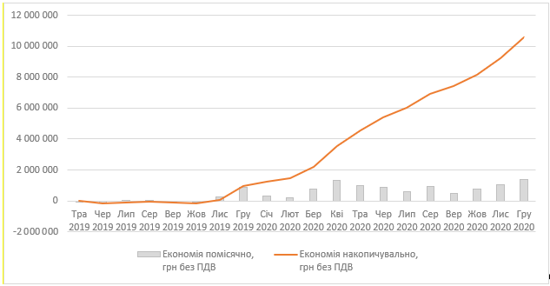
Рисунок 3.10 – Економічний ефект помісячної та накопичуваної економії
Таблиця 3.4 – Щомісячні затрати при використанні двох схем за перші півтори року.
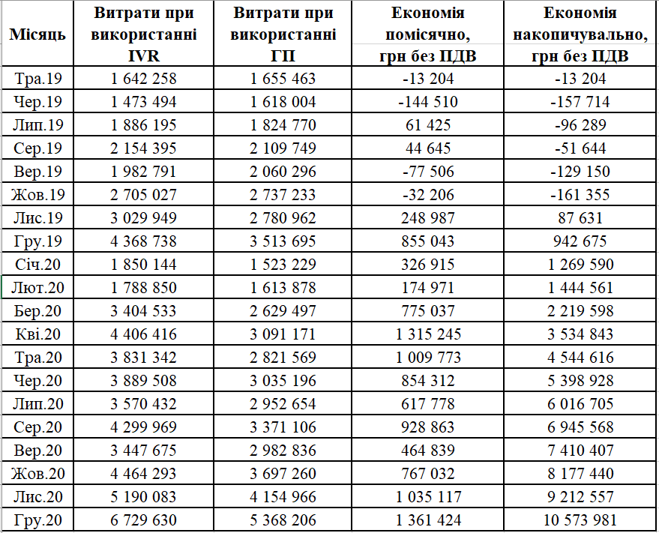
Під час війни клієнтів стала найбільше цікавити інформація щодо роботи відділень, оскільки люди переїжджали в інші міста неодноразово, відділення тимчасово припиняли роботу під час обстрілів чи змінювали графік роботи через комендантську годину та активні воєнні дії. Одним із найрозповсюдженіших питань стало місцезнаходження посилки та термін доставки вантажів. Взагалі лексика клієнтів логістичної компанії досить специфічна – вона включає безліч назв населених пунктів, назви послуг і продуктів компанії, а також необхідність досконало розпізнавати числа, дати, номери.
І з цим всім команда справилася. Як інструмент для роботи з форс-мажорним стрибком навантаження та фінансовим рішенням швидкого нарощування пропускної спроможності (не хворіє, не ходить у відпустку, спрацьовує по закладеному алгоритму). Тож економічний ефект до кінця 2022 року виріс в рази (Таблиця 3.4).

3.3 Приклади застосування розглянутої системи при впровадженні голосового помічника для обслуговування клієнтів

В Sense Bank (Україна) успішно впровадили інтелектуального бота по імені Алла за допомогою голосових технологій від компанії Omilia (рис. 3.11, 3.12). Одна з функцій бота це виконувати продзвін клієнтів і планувати наступне спілкування: з 53000 дзвінків 91% закінчилися діалогом, а 40% клієнтів погодилися на подальшу співпрацю. У випадку з продажами банківських карток Алла зробила 17 000 дзвінків клієнтам. З них 94% відповіли, 26% зацікавилися продуктом під час розмови і 6% подали заявку на отримання картки. Таким чином, використання інтелектуальних ботів у центрі продажів підвищило ефективність роботи співробітників.
Приклади діалогів з голосовим помічником [25]
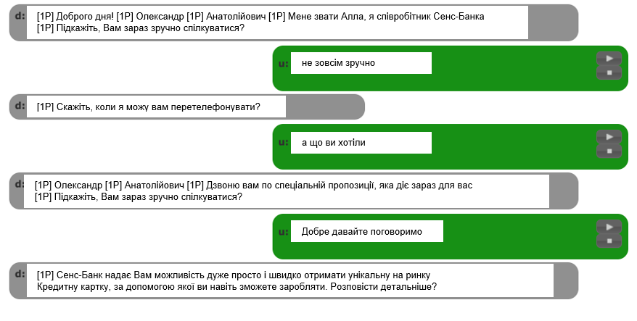
Рисунок 3.11 – Продзвін з пропозицією послуг, уточнення зручного часу
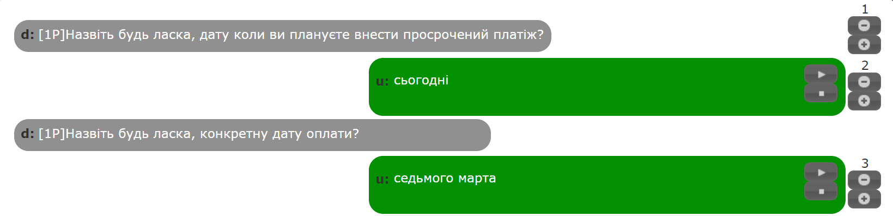
Рисунок 3.12 – Уточнення щодо оплати простроченого платежу

ОТП Банк впровадив голосового помічника Лесю з функціоналом розпізнавання мови від Omilia (рис. 3.13).
Як результат термін отримання клієнтом необхідної інформації від моменту дзвінка - 30 сек., в порівнянні з 53 сек IVR + 300 секунд черги + 93 сек діалог з оператором.
Леся як відповідає самостійно, так і може з’єднати клієнта з оператором [26].
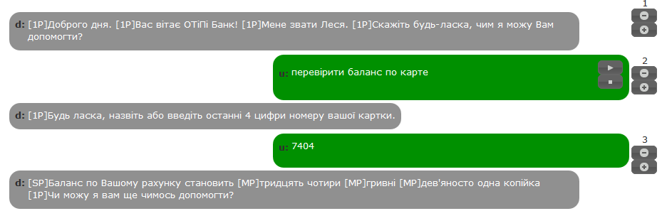
Рисунок 3.13 – Консультація по перевірці балансу по банківській картці

В часи COVID-карантину у Приватбанку також з’явився голосовий помічник (рис. 3.14 – 3.16). Це допомогло обробляти значно збільшене навантаження на call-центр та додатково мінімізувати фінансові витрати. Перший рік обробляли голосовим помічником 12% дзвінків, Приватбанк займається розробкою нових self-service щоб збільшити цей ефект. Основною метою при впровадженні було підвищити точність з’єднання з оператором потрібного клієнту профілю. Отримано непоганий результат 91%. Наразі система використовується у функціоналі з інформування по заборгованості та продажу банківських послуг. У порівнянні з оператора контакт-центру ефективність комунікації менша всього на кілька відсотків.
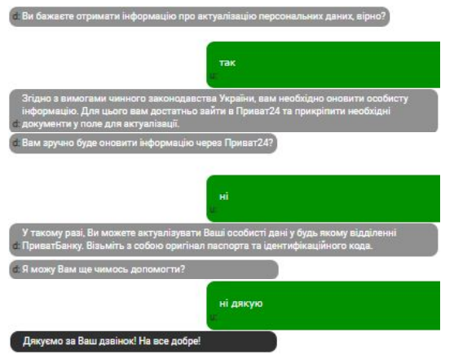
Рисунок 3.14 – Приклад діалогу голосового помічника та клієнта при випуску карти Універсальна та потребу актуалізації даних

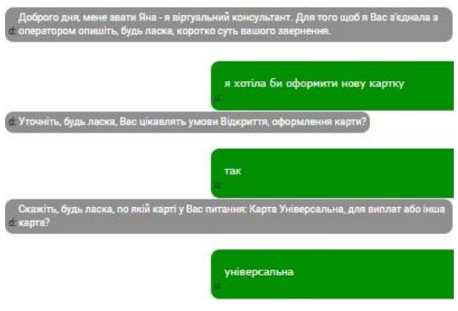
Рисунок 3.15 – Приклад діалогу голосового помічника та клієнта при випуску карти Універсальна
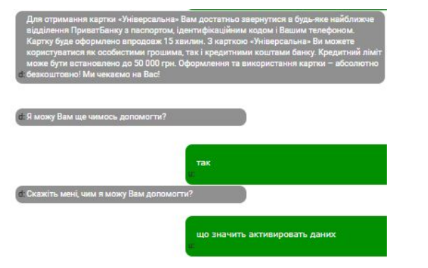
Рисунок 3.16 – Приклад діалогу ГП про потребу актуалізації даних

Тож, як ми бачимо, сучасні великі компанії використовують і розвивають голосових помічників. І з кожним роком їх все більше на ринку. Хто використовує на постійній основі, хто в пікові навантаження, при цьому розвиток штучного інтелекту стрімко зростає.
Цікаво зазирнути в майбутнє на 5 років і побачити якими стануть голосові помічники та як будуть використовувати ШІ. Адже на днях команда робототехніки DeepMind анонсувала 3 розробки, котрі направлені на приймання роботами більш якісніших та при цьому безпечних рішень:
- конституція роботи;
- система збору даних AutoRT від Google, що використовує візуальну мовну VLM та мовну модель LLM (підказки уникати вибору завдань, пов’язаних з людьми, тваринами, гострими предметами та навіть електричними приладами);
- - DeepMind запрограмував роботів на автоматичну зупинку, якщо зусилля на суглоби перевищує певний поріг і наявність вимикача для активації людиною.
Тож спостерігаємо і розвиваємо ШІ.

ВИСНОВКИ

З розвитком технологічних потужностей можна буде досягти ще більшого прогресу в розвитку ШІ. Поточні ІТ рішення вже являються прийнятними для розвитку бізнесу і оптимізації внутрішньо операційних процесів.
Сучасні великі компанії використовують і розвивають голосових помічників. І з кожним роком їх все більше на ринку. Хтось використовує на постійній основі, а інші в періоди пікових навантажень, при цьому розвиток ШІ стрімко зростає.
Для «Нової Пошти» доцільно впровадження ШІ в багатьох сферах діяльності компанії, серед яких може бути і обслуговування клієнтів у відділенні, а також при консультуванні в соціальних мережах, прийомі телефонних дзвінків, на сайті компанії або особистому кабінеті, а також в чат системах. Впровадження ШІ дуже пов’язане з інформаційною системою і тому програмне забезпечення повинно бути адаптоване для інтеграції сторонніх програм та виділенням серверного обладнання для цього.
У контексті швидкого розвитку ШІ та його застосування в сфері консультування клієнтів, питання безпеки та довіри набувають неабиякої важливості. З одного боку, потужність ШІ може значно полегшити обслуговування та задоволення потреб клієнтів, але, з іншого боку, існують суттєві виклики, пов'язані із забезпеченням конфіденційності та безпеки даних, а також виявленням етичних аспектів його використання.
Незважаючи на всі труднощі та виклики, ШІ залишається однією з найбільш захоплюючих та перспективних галузей технологій. Його вплив на наше повсякденне життя, розвиток науки та промисловості продовжує розширюватися, визначаючи нову форму нашого майбутнього.
Результати виконання дипломної роботи були апробовані на Міжнародній науково-практичній конференції «Академічна й університетська наука: результати та перспективи» що відбулася 12–13 грудня 2023 року на базі Національного університету «Полтавська політехніка імені Юрія Кондратюка».

СПИСОК ЛІТЕРАТУРИ
- A. Krizhevsky, I. Sutskever, and G. E. Hinton (2017). “ImageNet classification with deep convolutional neural networks,” Commun. ACM, vol. 60, 6, 84–90. https://doi.org/10.1145/3065386.
- A.M. TURING (1950). Computing machinery and intelligence, Mind, Volume LIX, Issue 236, Pages 433–460, https://doi.org/10.1093/mind/LIX.236.433
- Alan J. Perlis. (1978). The American side of the development of ALGOL. History of programming languages. Association for Computing Machinery, New York, NY, USA, 75–91. https://doi:10.1145/800025.1198352
- Alexis Conneau, Holger Schwenk, Loïc Barrault, and Yann Lecun. Very deep convolutional networks for natural language processing, 2016. cite arxiv:1606.01781. 1
- Buchanan, Bruce G. & Feigenbaum, Edward A. (1978). Dendral and meta-dendral: Their applications dimension. Artificial Intelligence 11 (1-2):5-24. https://doi: 10.5555/365230.365257
- CSC2535 2013: Advanced Machine Learning, Lecture 10: Recurrent neural networks, G. Hinton, University of Toronto. [Режим доступу]: https://www.cs.toronto.edu/~hinton/csc2535/notes/lec10new.pdf
- Edward A. Feigenbaum (2006). Happy Silver Anniversary, AI! AI Mag. 27(4): 15-16.
- Edward H. Shortliffe. (1974). A rule-based computer program for advising physicians regarding antimicrobial therapy selection. In Proceedings of the 1974 annual ACM conference - Volume 2 (ACM '74). Association for Computing Machinery, New York, NY, USA, 739. https://doi:10.1145/1408800.1408906
- Indola, Forrest N. et al. “SqueezeNet: AlexNet-level accuracy with 50x fewer parameters and <1MB model size.” ArXiv abs/1602.07360, 2016. [Режим доступу]: https://arxiv.org/abs/1602.07360
- J. Lederberg. (1987). How DENDRAL was conceived and born. In Proceedings of ACM conference on History of medical informatics (HMI '87). Association for Computing Machinery, New York, NY, USA, 5–19. https://doi:10.1145/41526.41528
- LeCun, Y., Bengio, Y., & Hinton, G. (2015). Deep learning. nature, 521(7553), 436-444.
- Lei Wu and Xianjin Lin. (2022). Cloud Computing Operation Management Platform for Internet of Things of Construction Machinery. In 2021 3rd International Conference on Artificial Intelligence and Advanced Manufacture (AIAM2021). Association for Computing Machinery, New York, NY, USA, 908–912. https://doi: 10.1145/3495018.3495302
- Livechat for customer support. Livechat. URL: https://www.livechat.com/solutions/customer-support/ (дата звернення 16.11.2023)
- McCarthy, J. (1977). Epistemological problems of artificial intelligence. In IJCAI, 1038—1044.
- Moor, J. (2006). The Dartmouth College Artificial Intelligence Conference: The Next Fifty Years. AI Magazine, 27(4), 87. https://doi.org/10.1609/aimag.v27i4.1911
- Nova.ChatsConnector. NovaIT. URL: https://novait.com.ua/ua/project/ products-nova-chats-connector-for-genesys-pure-cloud / (дата звернення 14.11.2023)
- Paul A. Luker and Dennis Rothermel. (1994). The philosophy of artificial intelligence: a general studies course with particular benefits to computer science majors. SIGCSE Bull. 26, 1 (March 1994), 41–45. https://doi:10.1145/191033.191050
- R. Greer Lavery. (1986). Artificial intelligence and simulation: an introduction. In Proceedings of the 18th conference on Winter simulation (WSC '86). Association for Computing Machinery, New York, NY, USA, 448–452. https://doi:10.1145/318242.318475
- Stoliar, M. (2018). The Philosophy of Laugh and Humor in the Modern Historical-philosophical Discourse. Sententiae, 37(1), 168-178. https://doi:10.22240/sent37.01.168
- Stuart C. Shapiro. (2003). Artificial intelligence (AI). Encyclopedia of Computer Science. John Wiley and Sons Ltd., GBR, 89–93.
- Use the power of live chat to drive online sales. Smartsupp. URL: https://www.smartsupp.com/live-chat/ (дата звернення 18.11.2023)
- Virginia E. Barker, Dennis E. O'Connor, Judith Bachant, and Elliot Soloway. (1989). Expert systems for configuration at Digital: XCON and beyond. Commun. ACM 32, 3 (March 1989), 298–318. https://doi: 10.1145/62065.62067
- Weizenbaum, Joseph (1976). Computer Power and Human Reason: From Judgment To Calculation. San Francisco: W. H. Freeman. ISBN 978-0-716-70464-5. OCLC 1527521
- Y. LeCun et al., “Backpropagation Applied to Handwritten Zip Code Recognition” in Neural Computation, vol. 1, no. 4, pp. 541-551, Dec.1989, https://doi: 10.1162/neco.1989.1.4.541.
- Вітаємо нового «співробітника» в центрі продажів Альфа-Банку Україна NovaIT. URL: https://novait.com.ua/ua/news-new-employee-in-the-sales-center-of-alfa-bank-ukraine/ (дата звернення 24.11.2023)
- Впровадження розумного робота-співробітника Леся в ОТП Банку. NovaIT. URL: https://novait.com.ua/ua/news-robot-employee-lesya-in-otpbank/ (дата звернення 24.11.2023)
- Загроза рівня пандемії та ядерної війни: держави намагаються приборкати штучний інтелект. Економічна правда. URL: https://www.epravda.com.ua/publications/2023/06/6/700836/ (дата звернення 23.11.2023)
- Змінюйся або помри. Як штучний інтелект став невід’ємною частиною світової економіки Економічна правда. URL: https://www.epravda.com.ua/publications/2023/07/24/702480/ (дата звернення 23.11.2023)
- Портал для розробників. Нова Пошта. URL: https://developers.novaposhta.ua/ (дата звернення 25.11.2023)
- Чатбот, який може стати твоїм другом або забере твою роботу. Чим небезпечна нова розробка OpenAI?. Економічна правда. URL: https://www.epravda.com.ua/publications/2023/01/12/695902/ (дата звернення 23.11.2023)
- Очільник Мінцифри назвав найнадійніші месенджери в Україні. Главком. URL:https://glavcom.ua/techno/telecom/ochilnik-mintsifri-nazvav-najnadijnishi-mesendzheri-v-ukrajini-965467.html / (дата звернення 12.11.2023)

ДОДАТОК 1
pip install spacy
python -m spacy download uk_core_web_sm
import spacy
import requests
def відстеження_посилки(трекінг_номер, ключ_api):
url = "https://api.novaposhta.ua/v2.0/json/"
# Запит до API "Нова пошта" для відстеження посилки
параметри = {
"apiKey": 9ae79c9e59aed3bce7d52f,
"modelName": "TrackingDocument",
"calledMethod": "getStatusDocuments",
"methodProperties": {
"Documents": [
{
"DocumentNumber": 20400369721,
"Phone": ""
}
]
}
}
відповідь = requests.post(url, json=параметри)
дані = відповідь.json()
# Обробка відповіді і виведення інформації
if 'data' in дані and дані['data']:
статус = дані['data'][0]['Status']
місцезнаходження = дані['data'][0]['WarehouseName']
дата_час = дані['data'][0]['ScheduledDeliveryDate']
результат = f"Статус: {статус}\nМісцезнаходження: {місцезнаходження}\nОчікувана дата доставки: {дата_час}"
else:
результат = "Помилка при отриманні інформації про посилку"
return результат
def консультація_стосовно_термінів_доставки(запитання, трекінг_номер, ключ_api):
# Виклик функції відстеження посилки
результат_відстеження = відстеження_посилки(трекінг_номер, ключ_api)
# Завантаження української моделі spaCy
nlp = spacy.load("uk_core_web_sm")
# Обробка запитання
doc = nlp(запитання)
# Пошук ключових слів
термін_доставки_слова = ["термін", "доставка", "коли", "прибуде", "час"]
ключові_слова = [токен.text.lower() for токен in doc if токен.text.lower() in термін_доставки_слова]
# Визначення відповіді на запитання
if any(ключ in ключові_слова for ключ in ["коли", "термін", "час"]):
відповідь = результат_відстеження
elif any(ключ in ключові_слова for ключ in ["затримка", "затримується", "пізно"]):
відповідь = "На жаль, можлива затримка у доставці. Зверніться до нашого сервісу підтримки для отримання докладнішої інформації."
else:
відповідь = "Я не зрозумів ваше питання щодо термінів доставки. Будь ласка, уточніть своє запитання."
return відповідь
# Приклад виклику функції для консультації клієнта
запитання_клієнта_1 = "Коли прибуде моя посилка?"
запитання_клієнта_2 = "Чому моя посилка затримується?"
запитання_клієнта_3 = "Скільки часу треба чекати на доставку?"
результат_консультації_1 = консультація_стосовно_термінів_доставки(запитання_клієнта_1, 20400369721, 9ae79c9e59aed3bce7d52f)
результат_консультації_2 = консультація_стосовно_термінів_доставки(запитання_клієнта_2, 20400369721, 9ae79c9e59aed3bce7d52f)
результат_консультації_3 = консультація_стосовно_термінів_доставки(запитання_клієнта_3, 20400369721, 9ae79c9e59aed3bce7d52f)
print("Результат 1:", результат_консультації_1)
print("Результат 2:", результат_консультації_2)
print("Результат 3:", результат_консультації_3)

